114學年度
第1學期
學務工作計畫

學務處編訂

莊敬高職國際學校114學年第1學期學務工作計畫目錄
壹、114學年度第1學期導師研習程序表 1
貮、莊敬高職國際學校114學年度第1學期學務處行事曆 2
參、學務處各組工作報告 5
一、訓育組 5
二、生輔組 8
三、體衛組 10
四、宿輔組 13
《學務處導師規範》
附件一莊敬高職國際學校學生導師制實施辦法 16
附件二莊敬高職國際學校學生導師職責 17
附件三莊敬高職國際學校教師輔導與管教學生辦法 19
《訓育組附件》
附件四莊敬中心德目表（班會） 22
附件五公民訓練進度預定表（班會討論題綱） 23
附件六班級模範生選拔實施辦法 25
附件七藝文活動實施辦法 26
附件八教室佈置比賽實施辦法 27
附件九特殊才藝調查名單 28
附件十學生服務學習紀錄冊 29
附件十一班級服務學習時數統計表 29
附件十二家庭訪視紀錄表 30
附件十三班級幹部名單 31
附件十四學生自治會班級代表名單 32
附件十五愛心便當名冊 33
附件十六週會頒(獻)獎申請表 34
附件十七級家長代表 34
《生輔組附件》
附件十八學生出勤－點名表 35
附件十九學生出勤－使用學生證進出校門刷卡注意事項 36
附件二十學生出勤－每日缺曠人數回報 37
附件二十一學生出勤－請使用線上請假系統 38
附件二十二學生出勤－僑生回國請假單 39
附件二十三學生獎懲－小功（過）單 40
附件二十四學生獎懲－大功（過）單 41
附件二十五學生獎懲－適性教育處置 42
附件二十六學生獎懲－輔導與安置 47
附件二十七學務處通知單 48
附件二十八學生獎懲－週六輔導 49
附件二十九學生獎懲－週六志工服務 50
附件三十學生缺曠獎懲－每月缺曠獎懲通知單（家長一封信） 52
附件三十一學生缺曠獎懲－如何查詢 53
附件三十二老師值勤－值勤工作、分組站崗位置 56
附件三十三老師值勤－評分組之評分方式 57
附件三十四 四項競賽評分方式 58
《體衛組附件》
附件三十五莊敬高職國際學校校園環境整潔衛生規範 59
附件三十六倒垃圾位置圖 61
附件三十七莊敬高職國際學校學校廁所美化競賽實施辦法 62
附件三十八莊敬高職國際學校垃圾分類資源回收實施辦法 63
附件三十九莊敬高職國際學校緊急傷病處理實施辦法 64
附件四十標籤張貼標準 66
附件四十一打掃區域負責人員標籤(必須有負責導師姓名) 67
附件四十二特殊疾病調查表 68
附件四十三自主健康管理體溫測量記錄表 69
附表四十四疑似傳染病通報系統個案基本資料 70
《宿輔組附件》
附表四十五宿舍作息時間表 71
附件四十六外宿申請表填寫範例 72
附件四十七學生突發狀況處置流程圖 73
附件四十八退宿單填寫範例 74

壹、114學年度第1學期導師研習程序表 114.08.29
課程 | 主持(講)人 | 起訖時間 | 備註
報到 | 簽到就位 | 12:50~13:00 | 1樓學生活動中心
主席致詞 | 董事長 | 13:00~13:05 | 1樓學生活動中心
精神講話 | 林淑貴校長 | 13:05~13:10 | 1樓學生活動中心
專題演講 | 性別平權與性別事件之防治  -游玉英校長- | 13:00~15:00 | 1樓學生活動中心
學務處  報告 | 訓育組報告 | 16:00~16:50 | 1樓學生活動中心
學務處  報告 | 生輔組報告 | 16:00~16:50 | 1樓學生活動中心
學務處  報告 | 體衛組報告 | 16:00~16:50 | 1樓學生活動中心
學務處  報告 | 宿輔組報告 | 16:00~16:50 | 1樓學生活動中心
主席結論 | 主席結論 | 16:50~17:00 | 10分鐘
分組討論 | 第一組：餐飲科/農場經營/園藝科  組長—武志安主任  第二組：藝術群（演藝科/音樂科/影視科）組長—朱振威主任  第三組：家政群(服裝/美容/幼保科)  組長—何麗玉主任  第四組：資訊/資處/多媒體科/  組長—張秋嬋主任  請各組針對議題書寫500字綜合心得分享(如有實際案例分享更佳)亦可另訂學生品格/德教育相關主題。  於8/31(五)16：00前繳交紙本(印出後由主任用印)及電子檔至訓育組彙整備查。 | 各組  另訂  時間 | - 如何發現班級問題/如何處理校園突發事件。  - 如何培養學生公德心並落實環境保護。  - 如何加強學生禮節及對師長應對進退態度。  - 如何加強學生性平教育。

貮、莊敬高職國際學校114學年度第1學期學務處行事曆
週次 | 日 期 | 訓 育 組 | 生 輔 組 | 體 衛 組 | 宿輔組
預備週 | 8/24(日)  ︱  8/30(六) | ◆8/29 1500導師研習 | ◆8/23-24開學補德育輔導 | ◆8/7 第一次全校健康檢查 | ◆8/28-30台籍住宿生入住  ◆8/29-8/30二、三年級建教僑生廠生轉換
一 | 8/31(日)  ︱  9/6(六) | ◆09/01開學典禮(新店 1010)、(永和1110)  ◆09/04 繳交幹部名單  ◆09/05幹部訓練(永和校區1230)  ◆09/05幹部訓練(新店校區09:00)  ◆09/05 社團選社開始 | ◆9/1開學典禮友善校園宣誓、服儀總檢、特定人員尿液篩檢、反詐騙、霸凌防制、交通安全、水域安全宣導  ◆9/1各班導師輪值開始  ◆9/1-9/5友善校園  ◆9/2四項競賽評分開始 | ◆9/1開學大掃除，檢整環境區域，確認打掃區域  ◆9/3愛校服務抽籤  ◆9/4 AED上課 | ◆8/31-9/4二、三年級建教僑生廠生轉換  ◆9/4宿舍每週環境大掃除
二 | 9/7(日)  ︱  9/13(六) | ◆09/09(1600)繳交學生自治會班級代表名單  ◆9/10特殊身分(低收中低收特境身心障礙)學雜費補助減免申請校內截止  ◆09/12社團選社截止 | ◆9/10、11新生始業輔導(新店校區)  ◆9/12新生始業輔導(永和校區)  ◆9/12國家防災日預演 |  | ◆9/8九月份學生宿舍會議  ◆9/11宿舍每週環境大掃除  ◆9/8-12一年級廠生轉換
三 | 9/14(日)  ︱  9/20(六) | ◆9/16學產基金低收入戶獎助學金、台北市清寒午餐補助申請校內截止日  ◆09/19 (1400)學生自治會(班/畢聯)期初會議  ◆09/19品德教育-敬師活動繳交敬師卡  ◆全國音樂初賽報名  ◆全國舞蹈初賽報名  ◆全國戲劇初賽報名 | ◆9/19國家防災日正式演練 |  | ◆9/15-19一年級廠生轉換  ◆9/18宿舍每週環境大掃除
四 | 9/21(日)  ︱  9/27(六) | ◆09/23教師節愛灑莊敬  ◆09/24旅外安全宣導  ◆09/24社團開課(1)  ◆09/25.26教師節愛灑莊敬  ◆09/25繳交班級家長代表名單 |  | ◆9/22~26第一次廁所美化競賽 | ◆9/22-26一年級廠生轉換  ◆9/25宿舍每週環境大掃除  ◆9/26宿舍逃生避難演練
五 | 9/28(日)  ︱  10/4(六) | ◆10/2校外教育旅行說明會  ◆10/3繳交特殊才藝調查表 | ◆9/29反詐騙、藥物濫用反黑、交通安全教育宣導  ◆9/30寄發學生缺曠獎懲通知單 | ◆9/29~10/3收整健康檢查基本資料 | ◆10/2宿舍每週環境大掃除
六 | 10/5(日)  ︱  10/11(六) | ◆10/8社團(2) |  | ◆10/9 第二次全校健康檢查 | ◆10/6十月份學生宿舍會議
七 | 10/12(日) ︱  10/18(六) | ◆10/13-10/17教室佈置評比  ◆10/17(18:00)家長委員會會議 | ◆10/13-17反毒宣導週  ◆10/13-17愛國歌曲驗收 | ◆10/13 第一次檢整冷氣濾網、垃圾桶 | ◆10/16宿舍每週環境大掃除
八 | 10/19(日)  ︱  10/25(六) | ◆10/22社團(3)  ◆10/23(1400)學生自治會(班/畢聯)第二次會議 |  |  | ◆10/23宿舍每週環境大掃除
九 | 10/26(日)  ︱  11/1(六) | ◆新北市學生舞蹈比賽團體甲組 | ◆10/29-31愛國歌曲競賽  ◆10/31寄發學生缺曠獎懲通知單 | ◆10/27~31第二次廁所美化競賽  ◆10/31流感疫苗施打(永和校區) | ◆10/31宿舍每週環境大掃除
十 | 11/2(日)  ︱  11/8(六) | ◆11/05社團(4)  ◆11/07週記抽查p.21  ◆新北市學生舞蹈比賽團體乙、丙組及個人組  ◆11/08-11/09品德教育-校慶活動(暫訂) | ◆11/03反詐騙、藥物濫用反黑、一氧化碳中毒宣導 | ◆11/3 第二次檢整冷氣濾網、垃圾桶 | ◆11/3十一月份學生宿舍會議  ◆11/6宿舍每週環境大掃除
十一 | 11/9(日)  ︱  11/15(六) | ◎校園感恩環境布置  ◆11/12繳送114-1學期模範生名冊  ◆11/14 (1400)學生自治會(班/畢聯)第三次會議 |  | ◆11/10~14健康宣導週  ◆11/14流感疫苗施打(新店校區) | ◆11/13宿舍每週環境大掃除
十二 | 11/16(日)  ︱  11/22(六) | ◆11/18-21品德教育-三年級校外教育旅行(第一梯)  ◆11/19 社團(5)  ◆新北市音樂團體賽 | ◆11/19建教班期中操評會  ◆11/22-23德育輔導 |  | ◆11/20宿舍每週環境大掃除
十三 | 11/23(日)  ︱  11/29(六) |  | ◆11/24-25品德教育-一年級公民訓練(第一梯)  ◆11/28寄發學生缺曠獎懲通知單 | ◆11/24~28第三次廁所美化競賽 | ◆11/27宿舍每週環境大掃除  ◆11/27-29廠生轉換
十四 | 11/30(日)  ︱  12/6(六) | ◆12/01-04日本教育旅行  ◆12/03 社團(6)  ◆新北市音樂個人賽  ◆全國舞蹈決賽報名  ◆全國戲劇決賽報名 | ◆12/01反詐騙、霸凌防制、交通安全、水域安全宣導 | ◆12/1 第三次檢整冷氣濾網、垃圾桶 | ◆12/1十二月份學生宿舍會議  ◆11/30-12/4廠生轉換  ◆12/4宿舍每週環境大掃除
十五 | 12/7(日)  ︱  12/13(六) |  |  |  | ◆12/11宿舍每週環境大掃除
十六 | 12/14(日)  ︱  12/20(六) | ◆12/17社團(7)  ◆12/19 (1400)學生自治會(班/畢聯)第三次會議  ◆12/19繳交家訪表 |  |  | ◆12/18宿舍每週環境大掃除
十七 | 12/21(日)  ︱  12/27(六) | ◆12/23藝文比賽-繪畫比賽  ◆12/24藝文比賽-二年級演講比賽  ◆12/26 藝文比賽-三年級中文歌唱比賽  ◆12/26藝文比賽-僑生華語合唱比賽  ◆12/26品德教育-感恩活動 |  |  | ◆12/25宿舍每週環境大掃除
十八 | 12/28(日)  ︱  1/3(六) |  | ◆12/31繳交學生德育成績預警單、期末幹部記功單  ◆12/31寄發學生缺曠獎懲通知單 | ◆12/29~1/2第四次廁所美化競賽
十九 | 1/4(日)  ︱  1/10(六) | ◆01/07 社團(9)  ◆01/09(1400) 學生自治會(班/畢聯)期末會  ◆01/09 週記抽查p35 | ◆1/5反詐騙、藥物濫用反黑、一氧化碳中毒宣導  ◆1/7召開期末操行評審會(暫訂)  ◆1/10-11德育輔導(暫訂) | ◆1/5 第四次檢整冷氣濾網、垃圾桶 | ◆1/5一月份學生宿舍會議  ◆1/8宿舍每週環境大掃除
廿 | 1/11(日)  ︱  1/17(六) | ◆1/13-16品德教育-三年級校外教育旅行(第二梯) |  |  | ◆1/15-16宿舍年終環境大掃除
廿一 | 1/18(日)  ︱  1/24(六) | ◆1/23結業式(暫訂) | ◆1/19-20品德教育-一年級公民訓練(第二梯)
廿二

參、學務處各組工作報告
一、訓育組
█一一三學年度工作報告
(一)、行政工作
- 辦理學生申請助學貸款，日校61筆計1,023,984/進修部 3筆計68,175元。
- 辦理學生申請生活費貸款，日校12筆計380,000元。
- 本校董事會體恤清寒學生，每日發放愛心便當，113學年度至114/6/30止，計發放67,959個。
- 辦理導師每月家庭訪問工作，加強班級經營效能，收家訪200份、宿舍廠家店家訪視電訪740份。
- 迄114/6/28止審核週記抽查2次，共計296班/ 1,000本
- 輔導113學年度學生自治會/班聯會，培育學生自治團體運作教育。
- 輔導111級畢聯會，籌劃辦理113學年度畢業班相關事宜。
- 文化走廊維護管理暨壁報、宣導(教)資料張貼。
- 辦理113-2臺北市清寒學生餐費補助(30人)共197,200元。
- 辦理113-2學期低收入戶學費補助(日校135人/夜校 17人)共5,268,541。
- 辦理113-2學期中低收入戶學費補助(日校75人/夜校7 人)共193,410元。
- 辦理113-2學期特殊境遇戶學費補助(日校2人/夜校0人)共5,724元。
- 辦理113-2學期身心障礙戶學費補助(日校164 人/夜校5 人)共1,265,260元。

(二)、計畫專案（合計12,593,200）
項次 | 專案名稱 | 補助經費 | 執行  進度
 | 僑務委員會113年07-12僑生工讀金及學習輔助金經費(414人次) | 1,035,000 | 已核結
 | 113-1學期(113年09月至12月)清寒僑生助學金(131人) | 2,027,200 | 已核結
 | 教育部國教署113年度僑生輔導經費核定計畫經費 | 920,400 | 已核結
 | 新北市112學年度學生舞蹈比賽團隊培訓經費 | 20,000 | 已核結
 | 新北市113學年度學生創意戲劇比賽 | 9,000 | 已核結
 | 113年新舊校長交接典禮 | 14,000 | 已完成
 | 113年台北市鉅星獅子會新舊會長交接典禮 | 22,100 | 已完成
 | 113年烏來區公所區長盃 | 15,000 | 已完成
 | 國泰員工趣味運動會 | 125,000 | 已完成
 | 113年反毒宣導友善校園活動 | 15,000 | 已完成
 | 113年績優教保人員表揚典禮 | 13,600 | 已完成
 | 耕莘醫院反毒宣導活動 | 30,000 | 已完成
 | 第六屆危老都更博覽會活動 | 17,000 | 已完成
 | 113年優良教育人員表揚典禮 | 20,000 | 已完成
 | 新北市113年公私立高中職家長會授證大會 | 20,000 | 已完成
 | 新北市113年優良志工人員表揚典禮 | 58,400 | 已完成
 | 113-1教育部學產基金低收入戶學生助學金(114人) | 456,000 | 已核撥
 | 113學年度第1學期發展與改進原住民技職教育計畫經費 | 200,000 | 已核結
 | 113學年度高級中等學校與大專校院攜手精進教學原住民族學生計畫 | 290,000 | 已核結
 | 僑務委員會114年01-06僑生工讀金及學習輔助金經費(390人次) | 975,000 | 已核結
 | 113-2學期(114年01月至06月)清寒僑生助學金(181人) | 3,763,200 | 已核結
 | 教育部國教署114年度僑生輔導經費核定計畫經費 | 780,000 | 作業中
 | 113學年度全國學生舞蹈比賽經費 | 53,500 | 已核結
 | 113學年度全國學生創意戲劇比賽活動經費 | 20,000 | 已核結
 | 2025新北市運動樂活系列活動暨大隊接力 | 100,000 | 已核結
 | 114年僑生春節祭祖暨師生聯歡餐會 | 723,800 | 已核結
 | 第八屆全國高級中等學校「愛國儀級棒」儀隊決賽獎金 | 30,000 | 已核結
 | 113-2教育部學產基金低收入戶學生助學金(95人) | 380,000 | 已核撥
 | 合計 | 12,133,200

項次 | 專案名稱 | 輔助經費 | 執行  進度
 | 113學年度學校原住民族社團 | 60,000 | 已核結
 | 113學年度第2學期發展與改進原住民技職教育計畫經費 | 200,000 | 已核結
 | 113學年度高級中等學校與大專校院攜手精進教學原住民族學生計畫 | 200,000 | 已核結
 | 合計 | 460,000

(三)、校內、外活動
1.校內活動：10案
    - 02/11(二)113年新春團拜
    - 02/11(二)113學年第二學期開學典禮/永和校區同
    - 02/19(三)班級幹部訓練/永和校區同
    - 02/26(三)僑生春節餐會
    - 06/06(五)111級畢業典禮(日間部)
    - 06/26(四) 111級畢業典禮(僑生部暨建教班部)
    - 畢冊團體照、學生/教職員工證件照沙龍照拍攝。
    - 學生自治會/畢聯會議(6場)
    - 薦選113學年第二學期模範生
    - 學生自治會/班聯會議(6場)

2.校外活動：41案
- 2月15日(六)家長協會會長交接典禮-儀隊
- 3月08日(六)114年童軍節慶祝大會-音響
- 3月15日(六)金華國中校慶-音響
- 3月22日(六)全國高級中等學校第8屆儀隊競賽-儀隊
- 3月23日(日) 新埔國中舞蹈比賽-音響、舞蹈
- 3月26日(三)土城國中學生才藝表演動-音響、舞蹈
- 4月02日(三)新北市文山國中校慶-音響
- 4月02日(三)烏來國中校慶-舞蹈
- 4月12日(六)五股國中校慶-音響、鼓隊
- 4月12日(六)積穗國中校慶-音響
- 4月12日(六)深坑國中校慶-舞蹈
- 4月19日(六)樹林高中園遊會及歌唱比賽-音響、舞蹈
- 4月19日(六)淡水國中校慶-音響
- 4月25日(五)萬華國中祈福活動-鼓隊
- 4月25日(五)福和國中-鼓隊、獅隊
- 4月27日(日) 模範母親表揚活動-舞蹈
- 5月21日(三)碧華國中音樂才藝表演-音響
- 5月22日(四)自強國中表演招生宣導 -音響、舞蹈、音樂、走秀
- 5月24日(六)三和國中校慶-音響、舞蹈
- 5月28日(三)碧華國中英文歌曲比賽-音響
- 5月29日(四)土城國中籃球比賽-舞蹈
- 6月03日(二)秀峰高中畢業典禮-音響
- 6月04日(三)漳和國中畢業聯歡會-音響、舞蹈、主持人
- 6月04日(三)頭前國中招生表演-音響、各科
- 6月09日(一) 漳和國中畢業典禮-音響
- 6月09日(一)泰山國中畢業典禮-音響
- 6月09日(一)五股國中畢業典禮-音響、舞蹈
- 6月09日(一)積穗國中畢業典禮-音響
- 6月09日(一)忠孝國中畢業典禮-音響
- 6月09日(一)新埔國中畢業典禮-音響
- 6月10日(二)自強國中畢業典禮-音響
- 6月10日(二)板橋國中畢業典禮-音響
- 6月10日(二)土城 國中畢業典禮-音響
- 6月10日(二)碧華國中畢業典禮-音響
- 6月11日(三)萬華國中畢業典禮-音響
- 6月11日(三)士林國中畢業典禮-舞蹈
- 6月12日(四)達觀國中畢業典禮-音響
- 6月29日(日)雙雙達陣打擊音樂會-音響、音樂
- 7月04日(五)全市童軍大露營-舞蹈
- 7月06日(日)胡陳姚姓宗親會成立大會-儀隊
- 8月01日(五)114年新舊任校長交接典禮-禮賓

(四)、校內、外競賽：
1.校內：藝文競賽
- 05/27(二) 英文歌唱比賽:第一名演一勤鄭乃勻、第二名音二莊林叡成、第三名資一愛梁琳美
- 05/28(三) 繪畫比賽:第一名演二純邱于珊、第二名美二莊陳玟彤、第三名多一莊劉倚宸

2.校外：
項次 | 賽會正式名稱 | 比賽項目 | 獲得名次
 | 113學年度全國學生舞蹈比賽全區高中(職)B團體乙組 | 民俗舞決賽 | 優等
 | 113學年度全國學生舞蹈比賽北區高中(職)B團體甲組 | 民俗舞決賽 | 優等
 | 勞動部第54屆全國技能競賽北區分區技能競賽青年組 | 西餐烹飪職類 | 第三名. 佳作
 | 勞動部第54屆全國技能競賽北區分區技能競賽青年組 | 麵包製作類 | 佳作
 | 勞動部第54屆全國技能競賽北區分區技能競賽青年組 | 西點製造類 | 佳作
 | 勞動部第54屆全國技能競賽北區分區技能競賽青年組 | 花藝職類 | 佳作
 | 2025新北黑白切大賽 | 學生創意組 | 第二名
 | 2025新加坡國際廚藝挑戰賽 | 國家代表隊 | 銅牌
 | 2025第九屆國際廚藝美食藝術大獎 | 中式冰花片切雕 | 銀牌
 | 2025第九屆國際廚藝美食藝術大獎 | 西式主菜靜態展示 | 金牌
 | 2023華人資訊語文創意設計大賞 | 專業英文詞彙組 | 亞軍
 | 新北市政府舉辦113學年度家政群學生技藝競賽 | 服裝設計組 | 第1.2.4.5名
 | 新北市政府舉辦113學年度家政群學生技藝競賽 | 手作創意商品設計組 | 第二名
 | 新北市政府舉辦113學年度家政群學生技藝競賽 | 面具創意設計組 | 第4.5.6名
 | 2025 ACS傳說對決校園聯賽 |  | 亞軍
 | 全國高級中等學校閱讀心得寫作比賽 | 組別1131010 | 特優1.優等14甲等21
 | 新北市113學年度專題實作POWER競賽 |  | 第一名. 佳作
 | 2025新北市英文菁英盃專業英文 | 詞彙組 | 冠軍、亞軍、金腦獎
 | 113學年度全國學生創意戲劇高中職組比賽 | 舞臺劇類 | 特優
 | 113學年度全國學生音樂比賽高中職團體A組 | 管樂合奏 | 特優
 | 113學年度全國學生音樂比賽高中職團體A組 | 銅管五重奏 | 特優
 | 113學年度全國學生音樂比賽高中職團體A組 | 弦樂合奏 | 優等
 | 113學年度全國學生音樂比賽高中職團體B組 | 銅管五重奏 | 特優
 | 第八屆全國高中職儀隊競賽北區預賽 | 北區預賽 | 季軍
 | 第八屆全國高中職儀隊競賽總決賽 | 全國 | 第五名
 | 新北市113學年度技術型高中國際口語大賽 | 創意英文 | 銅獎4.優勝獎
 | 2024全國障礙超越錦標賽 | 馬術 | 冠軍
 | 世界U18冰球錦標賽 |  | 銅牌
 | 114年台北市青年盃全國籃球錦標賽 |  | 亞軍

二、生輔組
113-2學期工作報告
校安事件：下學期校安事件有暴力衝突、性平事件、疾病事件、接觸違禁藥品、離家、校園意外傷害送醫或突發狀況等計62件。
尿液篩檢：本學期尿篩工作定期不定期抽檢及教育部合作生化公司五次抽驗，總計尿篩44人次。其中呈陽性反應計有1件(生技公司檢測件)。
春暉工作：下學期執行禁菸工作計查獲校內、外117人次，均已依校規懲處並要求參加戒菸門診。
國防教育：反菸、反毒、防詐騙講座各1場。
實彈射擊：年度實彈體驗射擊，本次參加人員為二年級合計1055員。
交通安全：每天上下學維護執行秩序及安全 1.教官12名、2.導師4名、03.學生3名。
學 產：下學期申請學產基金急難救助7人次計14萬元。
聯 巡：下學期學校自巡及配合警政單位巡查、臨檢計4次，違規人數計0人次。
兵役折抵：下學期辦理學生兵役折抵計95人。
儀隊勤務：下學期配合全校性活動及上放學禮兵勤務計452人次。
友善校園週：2/11日結合教育部友善校園週辦理宣誓、切結等系列活動。
學生週末輔導：執行時間第5週~第19週次，教官12人次，學生共3016人次。
學生德育輔導：高三德育輔導計140員，高一、二德育輔導計295員，受疫情影響調整為心得繳交及個別勞動服務實施。

114-1學期注意事項
(一)導師值週期程為週一至週五，早上開始執勤時間為0730，下午放學開始執勤時間為1550，上學及放學執勤開始與完畢後均請務必找執勤教官簽到及簽退。
(二)加強校規之宣導，犯大過以上之學生需先經過學生獎懲評議會討論後，始得懲處學生，獎懲單核定後，導師需附輔導紀錄及獎懲單，賡續上呈完成簽核，以臻輔導作為完備。
(三)簽辦適性教育處置者，獎懲單請附家訪表與保證書(曠21、42節或滿3大過)，簽辦輔導安置者，獎懲單請持呈鈞長核定後交生輔組，每週三中午召開獎懲會議，會議決議後，獎懲才會在每週大表上呈現，請老師配合辦理。
(四)為確實掌握學生出缺席及到課率，請導師確實點名掌握未到校學生人數。學生未到校請於10時前主動聯繫家長，瞭解原因作成紀錄。
(五) 線上請假系統：http://163.21.65.26/auth/
學生：1.可以申請個人假（事、病、喪、生理假）
2.登入帳號：學生的學號；密碼：學生的身分證字號(英文字母請用大寫)
導師：1.可以申請學生的公假
2.需要進網站審核學生假單（審核通過後，假單才會再往下一步、送至教官處審核）
3.登入帳號：導師的中文姓名；密碼：導師的身分證字號(英文字母請用大寫)
*請注意：
（1）除【僑生回國請假單】外，不再受理紙本假單。
（2）女同學如需請「生理假」，一個月內最多只能請1次(不可跨天)。
（3）請導師先確認學生請假的日期、節數、假別、事由、附件是否正確，均為正確再按下"審核通過"。
（4）假單審核結果一經按下送出，則無法變更；申請公假前請老師務必先行確認學生是否有出席公假場合，再申請公假。
（5）若是學生請假有誤，請導師審核時，先選”不通過”，之後再請通知學生重新請假。
（6）請假如欲重新申請，只能修改「假別」和「事由」和「附件」，「請假日期」和「節次」無法修改，請提醒同學務必仔細檢查後再送出。
(六)嚴禁學生打架鬥毆與聚眾等情事發生，倘若發生，請立即通報學務處，並通知家長到校會同處理，以免衍生後遺。
(七)到校學生一律著校服並依規定穿著始得進入校園，假日重補修及返校打掃亦同。
(八)畢業校友或社會人士來校一律辦理會客，並由會客老師負責全程陪同，否則若發生校安事件，則由該位老師負全責。
(九)學生如對個人獎懲有疑義時，可於接獲處分後三十日內以書面向輔導室提出申訴，請複知本組。
(十)班級管理及導師協助督導職責如下：
    - 請值勤導護老師確依輪值表上、下學時程至定點值勤，以維護學生安全。
    - 確實向同學宣導上、放學及上、下課、午休時間依鐘聲進教室，也請老師管制各班秩序。
    - 本校嚴禁學生訂購外食，請導師多加宣導要求，以避免安全事件發生。
    - 請導師多向學生宣導學生獎懲、請假、改過銷過等相關實施規定，並隨時提供適切輔導，以利隨時導正學生偏差行為。
    - 導師應隨時校正學生基本資料，並與家長聯繫時實施確認，尤其電話（含工作場所）地址如有變動，請儘速通知生輔組更改。
    - 請導師加強宣導並勸阻未滿十八歲之學生，不得於網路咖啡店及賭博電玩店消費或滯留，若經校外聯巡或警方查獲，將依校規處分。
    - 週會、放學集合時，請導師回到班上督促所有同學儘速完成集合，以加快放學速度，並請導師確實點名，點名未到學生請依校規給予適處。
    - 奉鈞長導師會報指示，為確維學生受教權益，正課時間禁止學生公假，各表演團體、社團請利用課餘時間練習，若因比賽需求，請另案上簽鈞長裁示。
    - 導師輔導紀錄簿請確實記載，尤以缺曠課超過21（42）節、記大過以上之學生均應納入重點輔導人員，注重處理之時效性，並請於三日內陳閱。
    - 為避免學生因規避遲到處罰而不刷卡，爾後前述人員及刷臨時卡者均統一列入「遲到及未依規定刷卡」項，當週違規達3次(天)以上，登記參加週六輔導乙次，若週六輔導仍無故未到，將依校規給予適處，且將持續追蹤改善狀況，直到確實改善為止，請老師務必要求同學確實參加輔導。
    - 本學期9月8日(一)開始每天下午1630時均有愛校服務銷過機會，各科均有限定人數，請導師務必向同學宣導運用，如報名無故未到者，將取消該班整學期填報資格，請各班導師妥慎運用。
    - 學生請假外出請導師確實與家長聯繫，並註記於臨時外出單上，俾利責任釐清與管制。
    - 為輔導學生養成正確騎(乘)機(含電動機車)車的交通安全觀念，確保學生(及他人)交通安全，本校訂定學生騎乘機車(含電動機車)通學交通安全規範，相關資料請於學務處網頁表單下載區。
    - 依【高級中等學校學生學習評量辦法】第27條規定：
1.學生學習評量結果，依下列規定處理：
      - 符合下列情形者，准予畢業，並發給畢業證書：
(一)修業期滿，符合課程綱要所定畢業條件。
(二)修業期間德行評量之獎懲紀錄相抵後，未滿三大過。
故請各班導師每學期確實掌握學生銷過情形。

三、體衛組
█體育：
113-2學期工作報告
行政工作：
- 學期中安排班級至大安活動中心或晧宇國際亞洲區籃球培訓中心實施體育課程。
- 推動體育運動團隊發展，為校爭取最高榮譽。
- 配合政策推動相關體能檢測及活動參與。

專案經費：
本年度申請通過專案共計19項，合計新台幣9,983,684元整
項次 | 專案名稱 | 計畫經費 | 執行
1 | 114年度友善提供多元生理用品及推動月經平權計畫-第一期 | 319,200 | 執行中
2 | 113學年度補助高級中等學校運動防護人員服務計畫 | 1000,000 | 已核結
3 | 114學年度補助高級中等學校運動防護人員服務計畫 | 1000,000 | 執行中
4 | 2024中信盃第12屆黑豹旗全國高中棒球大賽 | 35,904 | 執行中
5 | 113-2學期(114年01月至08月)清寒僑生助學金(181人) | 3,763,200 | 已核結
6 | 114年度體育重點學校培訓及對外參賽經費 | 1,058,000 | 執行中
7 | 114年運動發展基金補助各級學校運動團隊經費 | 150,000 | 執行中
8 | 114年度深耕基層棒球扎根工作實施計畫 | 950,000 | 執行中
9 | 113學年度高中棒球運動聯賽硬式木棒組學校參賽費 | 168,712 | 執行中
10 | 113學年度高中棒球運動聯賽硬式木棒組-訓練經費 | 60,000 | 已核結
11 | 113學年度高中棒球運動聯賽硬式鋁棒組訓費 | 200,956 | 執行中
12 | 114年全國中等學校運動會培訓及參賽補助實施計畫 | 52,600 | 已核結
13 | 114年校園暑期棒球育樂營 | 20,000 | 執行中
14 | 提升新北市參加114年全國中等學校運動會競技實力計畫-第一階段 | 60,000 | 已核結
15 | 提升新北市參加114年全國中等學校運動會競技實力計畫-第二階段 | 32,000 | 已核結
16 | 113-2績優體育獎學金 | 186,700 | 已核結
17 | 114年度教育部體育署補助辦理高級中等以下學校體育班及運動成績優良學生學習輔導措施計畫 | 200,000 | 執行中
18 | 114年推動原住民棒、壘球輔導計畫 | 706,412 | 執行中
19 | 「114全國中等學校運動會」、「113學年度五大聯賽(甲級)」績優選手、教練及學校獎(輔)助金 | 20,000 | 執行中

校外競賽：
(一)籃球
項次 | 賽會正式名稱 | 比賽項目 | 獲得名次
01 | 113年台北市全國青年盃籃球錦標賽 | 高男組 | 第三名
02 | 113年台北市全國青年盃籃球錦標賽 | 高女組 | 第四名
03 | 113年台北市全國青年盃籃球錦標賽 | 高女組 | 第六名

(二)西式划船
項次 | 賽會正式名稱 | 比賽項目 | 獲得名次
01 | 113 年全國衝刺划船錦賽 | 高男組單人雙槳 | 第二名
02 | 113 年全國衝刺划船錦賽 | 高男組單人雙槳 | 第五名
03 | 114年全國划船錦標賽 | 高中組男子單人雙槳 | 第二名
04 | 114年全國划船錦標賽 | 高中組男子雙人雙槳 | 第四名
05 | 114年全國划船錦標賽 | 高中組雙人單槳 | 第七名
06 | 114年全國中等學校運動會 | 高男組單人雙槳 | 第六名
07 | 114年全國中等學校運動會 | 高男組雙人雙槳 | 第七名

(三)角力
項次 | 賽會正式名稱 | 比賽項目 | 獲得名次
01 | 全國沙灘角力錦標賽 | 高女組第三級 | 第一名
02 | 全國沙灘角力錦標賽 | 高女組第一級 | 第二名
03 | 全國沙灘角力錦標賽 | 高女組第四級 | 第一名
04 | 全國沙灘角力錦標賽 | 高女組第六級 | 第一名

(四)田徑
項次 | 賽會正式名稱 | 比賽項目 | 獲得名次
1 | 114年新北市市中運高中男子組 | 3000M障礙 | 第七名
2 | 114年新北市市中運高中男子組 | 4*400M接力 | 第八名
3 | 114年新北市市中運高中男子組 | 三級跳遠 | 第四名
4 | 114年新北市市中運高中男子組 | 4*100M接力 | 第五名
5 | 114年新北市市中運高中男子組 | 跳遠 | 第七名
6 | 114年新北市市中運高中男子組 | 4*100公尺接力 | 第五名
7 | 114年新北市市中運高中男子組 | 100公尺跨欄 | 第三名
8 | 114年新北市市中運高中男子組 | 400公尺跨欄 | 第五名
9 | 114年新北市市中運高中男子組 | 110公尺跨欄 | 第六名
10 | 114年新北市市中運高中男子組 | 400公尺跨欄 | 第八名

(五)撞球
項次 | 賽會正式名稱 | 比賽項目 | 獲得名次
01 | 113全國中等學校錦標賽 | 男子團體 | 第二名
02 | 113全國中等學校錦標賽 | 男子9號單打 | 第一名
03 | 113全國中等學校錦標賽 | 男子9號雙打 | 第一名
04 | 113全國中等學校錦標賽 | 男女混雙9號球 | 第一名
05 | 113全國中等學校錦標賽 | 女子9號單打 | 第一名

(六)手球
項次 | 賽會正式名稱 | 比賽項目 | 獲得名次
01 | 全國台中盃手球賽 | 高男組 | 第四名
02 | 全國沙灘手球賽 | 高男組 | 第六名
03 | 新北市手球錦標賽 | 高男組 | 第二名
04 | 全國手球錦標賽 | 高男組 | 第五名

(七)棒球
項次 | 賽會正式名稱 | 比賽項目 | 獲得名次
01 | 114年新北市王貞治盃選拔賽 |  | 第三名

(八)拳擊
項次 | 賽會正式名稱 | 比賽項目 | 獲得名次
01 | 新北市菁英盃拳擊錦標賽 | 高男組67kg第七量級 | 第一名
02 | 新北市菁英盃拳擊錦標賽 | 高男組92kg第十二量 | 第一名
03 | 新北市菁英盃拳擊錦標賽 | 高男組92+kg第十三量 | 第一名
04 | 114年新北市青年盃拳擊錦標賽 | 92+公斤 | 第一名
05 | 114年新北市青年盃拳擊錦標賽 | 92公斤 | 第一名
06 | 114年新北市青年盃拳擊錦標賽 | 67公斤 | 第三名
07 | 114年新北市青年盃拳擊錦標賽 | 92公斤 | 第一名
08 | 114年新北市青年盃拳擊錦標賽 | 67公斤 | 第三名
09 | 114年新北市青年盃拳擊錦標賽 | 92+公斤 | 第一名

█環境衛生：
行政工作：
(一)校園整潔
    - 編排各班級負責之外掃區域。
    - 平時校園內清潔檢查及督導，包括各班教室內外整潔及負責之外掃區域。
    - 各班教室內外整潔及各班負責之外掃區域清潔評分，併生輔組每週四項競賽總評。
    - 假日愛校服務及寒暑假返校打掃規劃。
(二)一般垃圾及資源回收
- 本校一般垃圾及廚餘回收委由新店市公所清運，配合清運時間星期三及星期日不收垃圾，配合新店市公所政策進行清運。另外委託資源回收公司運載處理資源回收物，疫情(警戒期間)因顧及傳染之危險故紙類餐盒容器不做回收整理。
- 每日一般垃圾及資源回收之收放時間：
一般垃圾於每週一、二、四、五，下午03:45至(民生路)與(溪園路101巷)交接處人行道排隊丟上垃圾車。
資源回收物於每週一至週五，下午打掃時間送至西校區回收室。
- 本學期主要回收類別之回收量-紙類(10,885公斤)、鐵鋁類(385公斤)、塑膠(435公斤)。
(三)學生平安保險
- 本學期由教育部委託國泰人壽承保，僑生保險委託國泰人壽承保。
- 自113/8/1至114/7/31 總共申請件數149件，理賠金額共2131842元。
- 平安保險費退費一凡低收入戶、原住民、親屬中殘以上家庭之學生，皆可獲得政府補助學生平安保險保費，本學期退費學生人數為422人，總金額73.850元。
(四)護理室學生傷病統計本學期因傷病至健康中心的學生總數2649人，其中以裂割刺傷（440人）、內科其他症狀（327人）、舊傷（240人）、擦傷（231人）的情況較多。

█期末總結：
感謝各位同仁配合本學期各項工作之執行，持續執行的注意事項羅列於下：
  - 每週兩次的消毒請持續進行，並領取所需之消毒清潔用品。
  - 請多宣導學生要做垃圾減量，飲水機及洗手檯嚴禁清倒廚餘避免造成堵塞；廁所整潔工作的執行請導師嚴教勤管督導，也請老師同心為校園整潔盡心，做為楷模以此輔導學生公德心之培養。
  - 從環境教育培養學生公德心，請老師每日督導掃除工作，另外體衛組將不定期抽檢窗外垃圾問題，如發現有向窗外丟垃圾的學生，長官指示一律記大過處分，班級則安排打掃後巷。
  - 各班衛生糾察請推派負責有熱心的學生擔任以提升工作效率，有效分擔資源回收的工作量，提醒導師衛糾是班級代表，請導師勿以處罰派任，衛糾表現不佳者將退回班級敬請導師見諒。
  - 疾病通報及管制已列為本校重點，其中通報對象除教職同仁外另有學生的部分，常見之問題有：家長知情不報、為省錢不做篩檢，甚至是確診不通報等，煩請各位導師加強對家長宣導疾病管制的正確觀念。
  - 歷年腸病毒流行期約在4到9月，為降低腸病毒疫情對社會之衝擊，請加強宣導同學個人衛生習慣，勤洗手注意個人衛生。
  - 持續針對戲水安全及防溺進行宣導，避免憾事發生。
  - 各教室花台及內外掃區積水容器請進行積水傾倒，以防止登革熱之發生。
  - 為因應目前臺北地區愛滋病感染人口年輕化且感染人數持續攀升，請導師或任課老師加強衛教宣導，體衛組也會配合教育主管機關安排進班衛教宣導。

四、宿輔組
一一三學年下學期工作報告
一般違失：下學期呈報懲處有留置未到校、逾時返舍、內務不整、點名未到及未遵守生活作息等計5820件。
重大違失：不假（提前）外宿、就寢後外出、吸煙、飲酒（含在外）、賭博、帶非住宿生入舍、偷竊及鬥毆等計408件。
宿舍會議：下學期每月第一週週一2100時，指導學生幹部及室長召開計4次，執行解決事項20件。
生活管理競賽：下學期針對各宿舍內務及秩序舉辦2次，獲獎學生計40人次。
避難逃生演練：下學期演練地震、火災及意外災害逃生處置共計1場次。
宿舍環境大掃除：下學期每週週四2100時實施共計14次。
設施維護：下學期宿舍各項設施採購、維護及報修計冷氣等70項3052件。
緊急處置：下學期緊急送醫、門禁危安及生活協助等計40件。
一一四學年上學期工作計畫
（一）宿輔組工作要項：
    - 住宿生早晚點名。
    - 宿舍門禁管制及安全維護。
    - 宿舍自治幹部遴選、輔導、考核及會議召開。
    - 住宿生生活管理、內務檢查及輔導。
    - 住宿生急難及緊急狀況初期處置。
    - 住宿生入住及退宿整備。
    - 設施維護及損壞報修管制。
    - 住宿生獎懲初審及呈報。
    - 宿舍災防演練規劃與執行。
（二）宿舍概況：
本校宿舍計有合江、合樂、永和、五常、東南、先進、景文等7處，僅永和、合江24小時外有值班老師，餘宿舍僅夜間值勤協助住宿生生活管理等各項事宜，總床位計1888床（不含在廠生），入住率100%。
（三）宿舍登記及入住：
- 學生向各宿舍確認房型及床位後，至總務處登記，依所住房型向出納繳交住宿費及水電費，並於入住前一天與宿舍通知及連繫。
- 報到當天攜帶繳費單及個人行李至宿舍報到，報到前請先完成快篩陰性始可入舍，值班老師依繳費單及核定寢室安排入住，學生確認各項設施狀況是否堪用，另簡易介紹空間使用規定及內務櫃編號。
- 領取內務櫃鑰匙及個人寢具，入住後向學生宣導生活公約等各項要求，並完成學生各項基本資料建置，以利掌握學生動向。
（四）宿舍生活作息：
- 如附表九，宿舍每日0600時大門開啟，正常門禁管制為2200時（晚點名）後不得外出，另配合爾後上班逾時返舍（導師平台同意及回報），最遲不得超過2300時（東南、先進2330時），學生全數返舍後，0000時大門關閉，除緊急事故外，不得開啟外出。
- 每日早上06：20及晚上22：00時實施點名清點，另為確保住宿管理安全，教官（含宿輔老師）有權視狀況集合同學實施點名，學生不得異議。
- 學生因上課、外宿及在外無法準時返回宿舍，請先向導師電話（書面）核備，導師於學校宿舍平台（LINE）告知值班老師登管（複式查證），始才完成程序，提醒學生，值班老師沒有決定學生在外活動晚歸的決定權，導師未告知，視同違反校規。
- 宿舍平日08：00至17：00時為關閉時間，值班老師於0800時至各寢室查察水電管制、內務檢查及人員狀況，學生因故留置（病、事、公假），請於前一天向值班老師處通報，另依上述第3小項規定程序通報，餘不得以任何理由逗留宿舍，若因身體不適，須至學校保健中心休養。
- 學生因故（上（課）班、練舞）於門禁時間晚歸，請依上述第3小項通報辦理。
- 違反上述各項事項，值班老師將於學校宿舍平台（LINE）通報，並依規定呈報處份。
（五）宿舍學生不得違背下列各項規定之事項：
- 未遵守宿舍作息時間。
- 有賭博紙牌、打麻將、喝酒（含在外飲酒返舍）、鬥毆、踰越牆窗及吸菸者。
- 儲存危險、違禁品及焚燒物品。
- 未經核備擅自帶領非住宿學生進入宿舍。
- 擅自變更已經指定之床位及二人同床情事。
- 擅自在宿舍推銷，販賣商品、飼養寵物。
- 未確實打掃環境及整理內務者。
- 擅自接裝電器用品。【電冰箱、除溼機、電視機、錄影機、電爐、電磁爐、微波爐、電鍋、電火鍋、電熱器、烤箱及其他高於五百瓦之電器用品(吹風機除外)】。
- 擅自在寢室內炊膳。
10.在宿舍內打球、大聲喧嘩吵鬧追逐之行為。
11.破壞設施（照價賠償，並撰寫自述表）。
12.未依宿舍規定請假或點名無故未到者。
13.晚間22：00後私自離開宿舍者。
14.同學（異性）相處逾越份際者。
15.不聽從宿輔老師或宿舍自治幹部指導及要求。
16.不得有偷竊及侵佔行為。
※除以上各條款所述外，凡有妨礙宿舍安全情事，均予以禁止，並依「學生管理手冊」處份
（六）外宿程序：（如外宿單附件十六）
- 假日（含連續假日、寒暑假）星期五-日核定權責輔導教官，平日星期一-四核定權責主任教官。
- 程序請先至值班老師處領取「外宿申請單」，依表格內容填寫外宿時間、事由及連絡方式後，由值班老師初審簽證後，帶著外宿單至學校找導師，並向家長、親友電話確認是否外宿後簽證，再至學務處找輔導教官（主任教官）做最後簽證，完成後請於外宿前一天交回宿舍值班老師登管，始才完成手續，凡未送交值班老師處，視同不假外宿。
- 臨時緊急外宿，請先向導師報告，由導師向家長、親友電話確認後，向主任教官核備同意後，於宿舍平台（LINE）告知值班老師管制，始可外宿，返舍後三天內將補單完成。
- 離開宿舍請完成內務整理再行外宿，期間仍依規定檢查內務，內務凌亂仍報請處份。
- 是否要外宿請學生掌握時間提前送單，並注意外宿時間是否正確，凡值班老師於點名前仍未收到外宿單或導師臨時外宿通報，視同不假外宿，不接受事後補報。
（七）突發狀況處置：
執行宿舍學生狀況處理時，遇有緊急狀況時，即依緊急狀況(附件十七)
（八）退宿程序：（如退宿單附件十八）
- 凡休學、退學、轉學、畢結業、自願退宿、轉舍及違反住宿規定情節重大，經學校核定勒令退宿者，均應辦退宿。
- 至值班老師處領取「退宿申請單」，依表格內容填寫退宿時間、緣由後，由值班老師簽證後，到校總務處、輔導室、校長等相關單位完成繳費簽證後，送回值班老師審查。
- 繳交退宿單時，繳回公物、內務櫃及房門鑰匙予值班老師，另檢查床位、內務櫃及行李間是否清空後，始可退宿離開，凡未完成視同未退宿，並協請導師協助後續催討。
- 退宿時，發現未清理完畢、公物損壞，均呈報學校報請處份及賠償。
- 退宿之學生，應於退宿手續完成或勒令退宿確定後次日遷離宿舍，除特殊因故經學務處同意暫住外，逾期未遷離者，經勸導無效時，得強制執行。
- 凡因違反宿舍管理規定遭勒令退宿者，爾後不得再提出申請住宿。
（九）宿舍連絡資訊：
- 校安中心0919771883
- 合江、合樂宿舍0965171825，住址：台北市合江街53號。
- 永和宿舍0965171826，住址：新北市永和區博愛街36號。
- 五常宿舍0965079131，住址：台北市五常街53巷45號。
- 東南、先進宿舍0966626701，住址：新北市深坑區北深路三段152號。
- 景文，住址：新北市新店區安忠路99-1號。

《學務處導師規範》
附件一莊敬高職國際學校學生導師制實施辦法
- 本辦法依教師法第十七條第九項規定訂定之。
- 本校每班設導師一人，由學務處就專任教師中提報校長聘兼之。
- 本校專任教師，均有擔任導師之義務。
- 導師以指導各班學生至畢業時為原則，儘可能不予更動。
- 學務處於每學期開學，依照學務計畫，詳細規定導師每週指導學生所應進行之事項，連同有關學生之身心狀況等資料，分送各班導師。
- 班級導師對於學生性向、興趣、特長、學習態度及家庭環境等，應有充分之瞭解，學生之思想、行為、學業、身心體衛及其所具潛力，均應體察個性及個別差異，根據教學及訓導等計畫，施以適當之指導，使其正常發展，養成健全人格。
- 輔導方式，除個別指導外，各班導師應充分利用課餘及例假時間，集合本班學生，舉行談話會、討論會，以及其他有關團體生活之指導。
- 各班導師根據生活輔導紀錄之記戴，應針對學生缺點，督導改進，除每學期彙送學務處外，並於可能範圍內，舉行家庭訪問、及與學生家長或監護人聯繫。如平時發現學生有其他特殊之事項，應即時通知家長。
- 班導師應執行下列各項工作：
- 每天上午七時五十分前到校。
- 主持本班班務，指導本班班會及公民訓練活動。
- 執行各項有關學生事務工作之會議決議案。
- 按時出席各種有關會議及其它之集會。
- 指導並考查本班學生之觀念、品行、禮儀、學藝、技能、身心體衛及公民訓練、生活須知之實踐成果並隨時記錄之。
- 隨班督導學生早讀、午休、朝、週會及其它集會之秩序與正常作息。
- 督促學生整理並保持本班教室內外及公共區域之整潔。
- 隨時檢查要求學生整肅服裝儀容，並配合必要之安全檢查。
- 指導本班學生參與各項課外活動與競賽。
- 批改本班學生生活週記，並每天檢閱教室日誌。
- 嚴格考查本班學生平時課業成績及日常生活情形。
- 隨時注意學生身心健康狀況，遇有異常者，應與健康中心、輔導室及學生家長聯繫。
- 領導本班學生參加各項慶典與公共服務活動。
- 建議學生獎懲及審查處理本班學生之請假事宜。
- 定期實施學生個別談話及家庭訪問並詳實紀錄於導師手冊內備查。
- 協助班級就業升學追蹤調查。
- 班導師應出席各項學務會議，研討相關議題。
- 教師擔任導師工作，有優異成績表現者，學校於每學期結束時，列舉事實，簽請校長核定獎勵。
- 本辦法經校務會議討論通後公佈實施，修正時亦同。

《學務處導師規範》
附件二莊敬高職國際學校學生導師職責
  - 學期開始時導師之主要工作
- 編排本班學生座位及座位表。
- 指導本班學生班會召開。
- 督導本班學生清掃教室及公共地區。
- 指導本班學生佈置教室。
- 指導本班學生寫作週記。
- 指導學生填寫輔導資料。
- 指導本班學生辦理請假、銷過手續。
- 指導本班學生幹部、自治會代表遴選。
- 指導本班學生訂定班級生活公約。
- 調查與彙整班級學生基本資料
  - 每日工作重點(每日特定時間須完成之工作)：
- 每日早晨七時五十分到校督導學生並檢查值日生工作與督導班級晨間打掃。
- 參加升旗典禮及各種集會並點檢本班學生出席人數與維持秩序。
- 督導檢查本班教室及公共區域之整潔。
- 檢查學生服裝儀容及違禁物品。
- 繳交學生點名單及教室日誌。查察學生出席情形並督導副班長切實記載。
- 巡視本班學生早讀、自習、午休情形。
- 了解學生日常生活情形，適時糾正其言行、思想及儀容舉止。
- 隨時輔導學生言行，實施個別談話。
- 安全檢查列為工作重點。
- 暢通與班級幹部溝通管道，督促班級上課秩序與學習成效。
- 處理學生事、病、公假及外出事宜。
- 督導本班學生課業，與任課老師及處室密切聯繫，反映並配合解決管理與教學之各項問題。
- 掌握班級課程調代課情形。
- 轉告並督導學生配合完成各組臨時通知。
- 處理學生獎懲會辦事項。
- 處理班級緊急事件。
- 協助本班學生解決困難問題。
- 督導班級內部與外掃區域打掃清潔，並完成資源回收與垃圾清倒。
  - 每週工作重點
- 每週參加朝會、週會、導師會報和各種相關會議。
- 領導學生參加各種有關集會、週會，並督導集合與人數之清查。
- 批閱學生週記，維持師生溝通管道，於學期週記抽查時送交訓育組辦理。
- 落實班會活動，提升班級經營成效，並詳閱班會紀錄簿後簽名交回訓育組。
- 督導週會頒獎出席受獎學生服儀整齊。(學生請假時安排代領者)
- 定時分發「班級缺曠週統計表」給班上學生，且要求學生應確實告知家長。
- 針對每週生活教育競賽成績鼓勵或加強要求學生。若遇學生重大問題，請立即向學務處反應。
- 學生曠課21節以上，聯絡家長到校協調處理。
  - 每月工作重點
- 適時提供推薦班上品德表現優異學生獎勵名單(班級學習楷模)。
- 發定期或平時考成績通知，提示學生學習重點，適時與家長聯絡，了解學生學習狀況。
- 實施家庭訪問：
      - 避免在家長面前作紀錄
      - 對於家庭生活或家長的職業不要隨意批評。
      - 涉及家庭私秘事項，應避免打聽。
      - 不要在家長面前批評或斥責學生。
      - 不要批評其他學生或其他家長。
      - 除非情形特殊，訪問時間不要太長。
      - 如需作進一步的交談，應約好時間請家長到學校晤談。
      - 事先應有充分的準備。
      - 事先應有詳盡的紀錄。
      - 除茶水外，應該謝絕一切豐盛的接待。
  - 一般工作：
- 出席導師會議及各種有關會議。
- 執行各種有關之決議案。
- 領導本班學生參加各種集會。
- 與本班各科任老師聯絡，調查學生生活及課業狀況。
- 召集本班學生談話及舉行個別談話並予記載。
- 調查本班學生家庭狀況。
- 訪問本班學生家庭與家長保持聯繫。
- 指導及審查本班學生編製壁報。
- 指導本班學生參加校內外活動及社會服務。
- 領導本班學生旅行及參觀。
- 領導本班從事垃圾分類、垃圾減量。
- 領導本班學生消除髒亂工作。
- 隨時注意本班學生情緒反應，如遇個人或全班學生有特異言行時予訓誨，其情節重大者報告學務處生輔組處理之。
- 處理本班學生偶發事項。
- 擔任導師輪值，並處理有關事物。
- 班級學生自治會代表以及各式楷模遴選。
- 班級學生獎助學金申請與急難救助陳報。
  - 學期結束時主要工作
- 評定學生德育成績。
- 出席導師會議，評定學生德、群育成績。
- 班級班費收支記錄結清公告，記錄影本末頁影本送學務處存查。

《學務處導師規範》
附件三莊敬高職國際學校教師輔導與管教學生辦法
108學年度校務會議通過
第一條 依據教育部「教師輔導與管教學生辦法」訂定之。
第二條 教師輔導與管教學生應符合下列之目的。
一、增進學生良好行為及習慣，減少學生不良行為及習慣，以促進學生身心發展及身體自主，激發個人潛能，培養健全人格並導引適性發展。
二、培養學生自尊尊人、自治自律之處世態度。
三、維護校園安全，避免學生受到霸凌及其他危害
四、維護教學秩序，確保班級教學及學校教育活動之正常進行。
第三條 教師輔導與管教時，應依下列原則處理：
一、尊重學生之學習權、受教育權、身體自主權及人格發展權。
二、輔導與管教方式應考量學生身心發展之個別差異。
三、啟發學生自我察覺、自我省思及自制能力。
四、對學生所表現之良好行為與逐漸減少之不良行為，應多予讚賞、鼓勵及表揚。
五、應教導學生，未受鼓勵或受到批評指責時之正向思考及因應方法，培養學生承受挫折之能力及堅毅性格。
六、不得因個人或少數人之錯誤而處罰全班學生。
七、對學生受教育權之合理限制應依相關法令為之，且不應完全剝奪學生之受教育權。
八、不得以對學生財產權之侵害(如罰錢等)作為輔導與管教之手段。但要求學生依法賠償對公物或他人物品之損害者，不在此限。
第四條 凡經學校或教師安排之教育活動，教師應負起輔導與管教學生之責。
第五條 教師應參加輔導知能之進修或研習，以增進專業知能。
第六條 教師應對學生實施生活、學習、生涯、心理與健康等各種輔導。輔導需具特殊能力者，得請輔導室或其它相關單位協助。
第七條 學生干擾或妨礙教學活動正常進行，違反校規，社會規範或法律，或從事有害身心健康之行為者，教師應施予適當輔導與管教。輔導與管教無效時，應移學務處或輔導室等單位處理。
第八條 教師管教時，應事先瞭解學生行為動機，並明示必要管教之理由。教師不得為情緒性或惡意性之管教。
第九條 教師因實施輔導與管教學生所獲得之個人或家庭資料，非依法律規定，不得對外公開或洩漏。
第十條 教師輔導與管教學生，不得因學生之性別、能力或成績、宗教、種族、黨派、地域、家庭背景、身心障礙、或犯罪記錄等，而為歧視待遇。
第十一條 教師應秉客觀、平和、懇切之態度，對涉及爭議之學生為適當勸導，並就爭議事件為公正合理處置，力謀學生當事人之和諧。
第十二條 教師為鼓勵學生優良表現，得給予嘉勉、獎品或其它適當之獎勵。教師對於特殊優良學生，得依「高級中等學校學生獎懲實施要點」施予獎勵，其種類如下：
一、嘉獎。
二、小功。
三、大功。
四、獎品、獎狀、獎金。
五、其他特別獎勵。
第十三條 學生有下列行為之一者，學校及教師應施以適當輔導或管教：
一、違反法律、法規命令或地方自治規章。
二、違反依合法程序制定之校規。
三、違反依合法程序制定之班規。
四、危害校園安全。
五、妨害班級教學及學校教育活動之正常進行。
第十四條 行為之一時，教師應依學生人格特質、身心健康、家庭因素、行為動機與平時表等，得採取下列措施：
一、適當之正向管教措施。
二、口頭糾正。
三、調整座位。
四、要求口頭道歉或書面自省。
五、列入日常生活表現紀錄。
六、通知監護權人，協請處理。
七、要求完成未完成之作業或工作。
八、適當增加作業或工作。
九、要求課餘從事可達成管教目的之公共服務(如學生破壞環境清潔，罰其打掃環境)。
十、取消參加正式課程以外之活動。
十一、經監護權人同意後，留置學生於課後輔導或參加輔導課程。
十二、要求靜坐反省。
十三、要求站立反省。但每次不得超過一堂課，每日累計不得超過兩小時。
十四、在教學場所一隅，暫時讓學生與其他同學保持適當距離，並以兩堂課為限。
十五、經其他教師同意，於行為當日，暫時轉送其他班級學習。
十六、依學生獎懲規定及法定程序，予以書面懲處。
教師得視情況於學生下課時間實施前項之管教措施。
學生反映經教師判斷，或教師發現，學生身體確有不適，或確有上廁所、生理日等生理需求時，應調整管教方式或停止處罰。教師依前項所為之管教無效或學生明顯不服管教，情況急迫明顯妨害現場活動時，得要求學務處或輔導室派員協助，將學生帶離現場。必要時，得強制帶離。學務處認為學生違規情節重大簽會導師及輔導室提供意見，並經學生獎懲委學生有上述員會討論議決後，可採取交由其監護權人帶回管教(每次五日為限、結束後得視需要予以補課)、規劃參加高關懷課程、送請少年輔導單位輔導，或移送警察或司法機關等處置。如情況急迫應立即移送警察機關處置。
第十五條 依前條所為之管教無效時，或違規情節重大者，教師得依「高級中等學校學生獎懲實施要點」施予懲處，為下列之措施：
一、警告。
二、小過。
三、大過。
四、假日輔導。
五、心理輔導。
六、留校察看。
七、轉換班級或改變學習環境。
八、家長或監護人帶回管教。
九、移送司法機關或相關單位處理。
十、其它適當措施，必要時得為輔導轉學之處分。
第十六條 教師發現學生攜帶或使用下列違法物品時，應儘速通知學務處，由學務處會知校長、家長知悉並立即通知警察機關 處理。並視情況採取適當或必要之處置。
一、槍砲彈藥刀械管制條例所稱之槍砲、彈藥、刀械。
二、毒品危害防制條例所稱之毒品、麻醉藥品及相關之施用器材。
第十七條 學生攜帶或使用下列違禁物品時，應自行或交由學校予以暫時保管，並視其情節通知監護權人領回。但教師或學校認為下列物品，有依相關法律規定沒收或沒入之必要者，應移送相關權責單位處理：
一、化學製劑或其他危險物品。
二、猥褻或暴力之書刊、圖片、錄影帶、光碟、卡帶或其他物品。
三、菸、酒、檳榔或其他有礙學生健康之物品。
四、其他違禁物品。
教師或學校發現學生攜帶第十六條第一、二項以外之物品，足以妨害學習或教學者，得予暫時保管，於無妨害學習或教學之虞時，返還學生或通知監護權人領回。教師或學校為暫時保管時，應負妥善管理之責，不得損壞。但監護權人接到學校通知後未於通知書所定期限內領回者，學校不負保管責任，並得移由警察機關或其他相關機關處理。
第十八條 為維護學生之身體自主權與人格發展權，除法律有明文規定，或有相當理由及證據顯示特定學生涉嫌犯罪或攜帶第十六條第一項及第二項各款所列之違禁物品，或為了避免緊急危害者外，教師及學校不得搜查學生身體及其私人物品(如書包、手提包等)。惟為維護校園安全學務處對特定學生涉嫌犯罪或攜帶第十六條第一項及第二項各款所列違禁物品，有合理懷疑，而有進行安全檢查之必要時，得在第三人陪同下，在校園內檢查學生私人物品(如書包、手提包等)或專屬學生私人管領之空間(如抽屜或上鎖之置物櫃等)。
第十九條 學校為處理學生重大獎懲事項，應設立獎懲委員會邀集各處室相關主管、家長會、教師及學生代表共同組成。負責研討學生重大獎懲事項、獎懲標準及陳述意見。
第二十條 獎懲委員會審議學生重大違規事件時，應秉公正及不公開原則，瞭解事實經過，並應給學生當事人或家長、監護人陳述意見之機會。
第二十一條 獎懲委員會審議學生重大違規事件時，應做成決定書，並記載事實、理由及獎懲依據，通知學生當事人及家長或監護人，必要時得要求家長或監護人配合輔導。前項決定書，應經校長核定後執行，校長認為決定不當時，得退回再議。
第二十二條 學生因重大違規事件經處分後，教師應追蹤輔導，必要時會同學校輔導單位協助學生改過遷善。對於必須長期輔導者，學校得要求家長配合協請社會輔導或醫療機構處理。
第二十三條 學生對學校有關其個人之管教措施，認為違法或不當致損害其權益者得於管教措施發生次日起二十日內以書面向學校輔導室提出申訴。
第二十四條 學校由輔導室召集成立學生申訴評議委員會，其組織及評議運作程序依「學生申訴案件實施辦法」規定辦理。
第二十五條 學生受開除學籍、輔導轉學或類此之處分，足以改變學生身分致損及其受教育權益者，經向學校申訴未獲救濟，得由家長或監護人依法提起訴願及行政訴訟。前項學生申訴由家長或監護人代理之。
第二十六條 學生受記警告以上處分，如深受悔意或具改過向善之心，得隨時向學校提出申請銷過，並依校頒「學生改過銷過實施辦法」之規定辦理，以鼓勵學生改過向善。
第二十七條 女性學生在學期間，如懷孕生產，得依其個人意願辦理休學或繼續就讀，學校不得借故剝奪其受教權。
第二十八條 本辦法提報行政會議討論，並經校務會議通過後實施，修正時亦同。

《訓育組附件》
附件四莊敬中心德目表（班會）
莊敬高職國際學校114學年度第1學期中心德目表（班會）
週次 | 德目 | 討論題綱 | 目標 | 備註
1  2 | 忠勇 | 1、知恥知痛，求新求行。2、發奮圖強，保家衛國。 | 愛國
3  4 | 仁愛 | 1、民胞物與，仁民愛物。2、揚善制惡，以德報怨。 | 接物
5  6 | 信義 | 1、君子之交，重義守信。2、創業維艱，一諾千金。 | 立業
7  8 | 和平 | 1、謙沖為懷，人和為貴。2、敬業樂群，負責盡職。 | 處世
9  10 | 孝順 | 1、孝順父母，齊家報國。2、慎終追遠，長幼有序。 | 齊家
11  12 | 禮節 | 1、循規蹈矩，嚴整紀律。2、遵師重道，長幼有序。 | 治事
13  14 | 助人 | 1、人飢己飢，自助人助。2、捨己為人，先憂後樂。 | 快樂
15  16 | 勤儉 | 1、儉以養廉，勤能補拙。2、刻苦耐勞，創造服務。 | 服務
17  18 | 整潔 | 1、消除髒亂，美化環境。2、整肅儀容，健全身心。 | 強身
19  20 | 服從 | 1、虛心學習，服從領導。2、堅守崗位，恪盡職責。 | 負責
每週於班會時間闡述、討論並記錄於班會紀錄簿中備查

《訓育組附件》
附件五公民訓練進度預定表（班會討論題綱）
週次 | 進度 | 活動內容 | 備註
1  2 | 友善校園週：「防制學生藥物濫用」、「防制校園霸凌」、「杜絕復仇式色情」及「校園親密關係暴力事件防治及處理」 | 1、配合教育部教育主題：「防制學生藥物濫用」、「防制校園霸凌」、「杜絕復仇式色情」及「校園親密關係暴力事件防治及處理」實施討論。  2、利用週會宣導上開主題相關案例，警惕學生以儆效尤。  3、校園推行「輕聲細語」運動，營造詳和氣氛。  4、成立「班聯會」增進學生與學校溝通反應橋梁。
3  4 | 如何培養學生自治自律的精神？ | 班規討論：如何遵守校規。如何爭取四大競賽成績。如做到不飆車、不鬥毆、不遲到、不曠課、不違規、不吸毒。
5 | 談「校園問題」 | 1、在那些情況下你會與人口角或打架？口角或打架之後能否使問題改善？有何辦法可不經正面衝突而解決問題。  2、在發現同學與人口角或打架時，你應如何處理？你自己被欺負了，怎麼辦？口角或打架有何嚴重後果？
6 | 如何戒煙及拒抽二手煙？ | - 新興電子菸及香煙對人體危害為何？  - 舉例如何戒煙、如何拒抽二手煙  - 如何有效勸導同學及親友戒煙。
7 | 如何防範校園性侵害事件發生 | 1、校園內易發生危險的角落有哪些。  2、學生對異性之尊重。  3、未成年學生不可有哪些親暱行為？
8 | 如何杜絕藥物濫用 | 1、青少年使用藥物原因是什麼？  2、如何避免接觸藥物？  3、有人請你使用此類藥物時該怎麼辦？
9 | 「禮貌的妙用」經驗談 | 1、列舉陌生場合因為應對得體幫我帶來的方便。  2、談談曾因不禮貌而惹禍的經驗。
10 | 談班級學生「榮譽制度」 | 1、如何建立學生「榮譽制度」，推行不說謊、不作弊、不虛為、說實話，做實事運動。  2、在本班要推行那些榮譽制度？制定本班生活公約。
11 | 禮節的重要性  (品格教育) | 1、討論如何保持與家人、師長、朋友等相處的應對進退的禮節  2、禮節在學校與未來工作場域的重要性。
12 | 個人生涯規劃討論 | 1、討論未來個人升學的方向及考量  2、討論如果不升學有何規劃。
13 | 倡導正當休閒活動 | 1、闡述正確生活觀念與尊重生命、學生正當休閒活動觀念。  2、討論報章媒體報導青少年飆車肇禍之血訓實例。
14 | 我對考試問題認識 | 1、為何考試？對於考試的個人感想、學校有那些重要考試。  2、如何提高考試成績？請班上成績優良者三人經驗談。
15 | 如何加強學生自我情緒控制 | 如何了解自我存在的價值與意義、如何面對焦慮、憤怒及挫折、如何找對象吐露心聲、發展自我。
16 | 如何養成守法精神 | 1、如何培養學生遵守校規的習慣。  2、如何教導學生法治觀念。
17 | 如何落實公民道德教育，培養能知能行國民 | 1、進行「日行一善」「禮貌運動」活動使學生身體力行。  2、引導學生參與綠化、美化管理維護工作。  3、討論公德心的定義，平時可以做到哪些？
18  19 | 怎樣的工作才是理想的工作 | 1、談談報紙內的求職廣告欄，哪些最吸引你？  2、我如何才能找到理想的工作？
20 | 自我人格的調適 | 1、正確贏得好感的人際法則為何？並舉例之。  2、如何才塑造成功的形象？

《訓育組附件》
附件六班級模範生選拔實施辦法
  - 目的：發揚本校學生優良德行，熱心服務及守法愛校之美德，塑造青年行為典範，建立優良校風。
  - 模範生人選應具備條件：
- 上學期各科成績(德育/智育)平均在八十分以上、前學期未受小過以上處分者，或品學兼優足為班級楷模者。
- 平時服務熱心，言行足為學生楷模者。
- 一年級新生請參考國中在校記錄與在學現況擇優推選。
  - 選舉方式：由班上同學或導師提名具備條件學生二至三人（提名前應先向註冊組及生輔組查明是否符合條件），由全班同學表決選出一名為班級模範生。
  - 各班當選之模範生，於模範生榮譽榜予以表揚並記兩小功獎勵，爾後如有行為不良者，得隨時取消其資格。
  - 每學期重新遴選班級模範生，各學年度上學期模範生併為新北市模範生推選。
  - 各班級模範生名單及個人證件照電子檔(請於11月12日前繳送學務處訓育組統整)。
  - 一年級模範生名冊，請導師務必細酌考察，並得於陳報教育局前實施修訂。

--------------------------------------分割線----------------------------------------

新北市私立莊敬高職國際學校114學年度(暨第1學期)班級模範生當選名單
班級 |  | 座號 |  | 姓名
薦選資格符合項目：請填寫學生條件
□1智育成績 分 德育成績 分或等第 □有 □無 小過以上紀錄
□2簡述服務熱心或足為楷模事蹟
□3.其他：請簡述
導師評語：(請以2句四字箴言方式書寫於此)

★若學生學其中離/退校，另由導師提供薦選資格證明資料備查，以明薦報不實之擇。
※請各班導師慎選班級模範生，切勿有薦選人員資格不符或學期中離/退校情事；若發生上開狀況，另案檢討薦報不實責任。
※另學生姓名請導師注意發音字別，切勿書寫錯誤。

《訓育組附件》
附件七藝文活動實施辦法
- 依據：教育部國民及學前教育署頒布之高級職業學校文藝季實施計劃。
- 目的：加強學生人文陶冶，充實精神生活內涵，提倡文學藝術風氣，配合誠實教育及民主法治教育。培養學生誠實無欺，守法守紀觀念，創造優良校風。
- 計劃表：另案簽核後發佈。
- 獎懲：
(一)各項比賽均評選前三名，頒發獎狀及依名次敘記小功乙次、嘉獎兩次、嘉獎乙次，第一名另輔導代表學校參加校外比賽。附記：賽後乙周內可查詢成績及獎勵核定。
(二)無故不參加之班級導師及個人另案簽辦議處。
比賽項目 | 比賽時間 | 比賽地點 | 比賽辦法 | 備註
繪畫  比賽 | 12月23日  (一年級)  其它年級可自由報名 | 一樓活動中心  (暫定) | 1、每人發一張四開水彩紙，色筆水彩請自備。  2、規格:一律以直式作畫。  3、評分標準:內容50%、創意20%、佈局15%、著色15%。  ※請於比賽前2週，選妥比賽人員送交學務處，除特殊狀況外，否則不予更換人員。  ※請於12/12前繳交漫畫參賽初稿(勿著色、勿黑筆描邊) | 依下列範疇擇一繪製：  1.防疫新生活，保護你我他  2.美好校園，預防少年詐騙車手  3.男女互助平權，消除性別偏見
中文演講比賽 | 12月24日  (二年級)  其它年級可自由報名 | 一樓活動中心  (暫定) | 1、評分標準:語調30％、儀態30％、內容40％。  2、時間:以4分鐘為準，超過或不足每半分鐘扣總分1分。  3、服儀:應著制服參賽，體育服扣總分1分，其它服裝不得參賽並檢討記過處分  4、時間：以3分鐘以內。  ※請於比賽前2週，選妥比賽人員送至訓育組，除因特殊狀況，否則不可臨時換人。  ※請於12/12前繳交演講稿電子檔 | 1.把握當下，珍惜生命  2.學習中的苦與樂  3.品德教育的重要性
中文歌唱比賽 | 12月25日  (三年級)  其它年級可自由報名 | 西校區  小巨蛋(暫定) | 1、曲目：自行選定。  2、參加人員：三年級各班1人(組)參賽，各年級自由參賽。  3、評分標準：台風(20%)、音準(30%)、感情(30%)、技巧(20%)  4、時間：以3分鐘以內。  ※請於12/12前繳交去人聲音源檔 | 音樂檔需為去人聲音源檔，未繳交者需同音樂檔繳交時間報備說明為清唱參賽，否則以棄賽論，現場亦不得更換歌曲。
僑生專班華語歌唱比賽 | 12月26日  (全年級) | 西校區  小巨蛋(暫定) | 1、曲目：自行選定。  2、參加人員：僑生。  3、評分標準：台風(20%)、音準(30%)、感情(30%)、技巧(20%)  4、時間：以5分鐘以內。  ※請於12/12前繳交去人聲音源檔 | 音樂檔需為去人聲音源檔，未繳交者需同音樂檔繳交時間報備說明為清唱參賽，否則以棄賽論，現場亦不得更換歌曲。
請依各比賽規範期限填妥演講/漫畫/歌唱比賽姓名(不可臨時換人)繳交至學務處彙整。
《訓育組附件》
附件八教室佈置比賽實施辦法
- 目的：為美化教育環境、陶冶身心，以提高學生學習興趣。
- 佈置原則：以樸素大方整潔為主，禁止懸掛破壞教室整潔統一性之飾物與標誌，不得更改牆壁原有顏色。
- 基本規定：
(一) 各班級均需重新設計製做與佈置，勿延用前學年佈置(佈置不得有陳舊褪色與破損狀況)
(二) 教室後方牆壁設【生活園地】，內容儘量美觀充實，表現班級特色。
(三) 各班教室內柱子或牆面視情況佈置勵志標語或靜思語句，值日生每日抄寫一句「靜、思語」於黑板上供同學默唸。
(四) 教室內外一切設施，如門窗、玻璃、紗窗、蒸飯器、飲水機、講桌及課桌椅等，均應隨時保持清潔，排放整齊、課桌椅和內外牆面均應保持整潔。
- 評比時間：114/10/13～114/10/17。
- 請各班導師指導學生設計，學藝股長負責召集同學製作。
- 製作經費由各班班費支出。
(一) 評分標準：
1.整潔維持：門、窗玻璃、紗窗以及牆壁地面10％、桌椅講台10％
2.佈置作為：最近期擁報10%、生活園地20%、公佈欄成績欄15％、校訓、靜思語句15％、佈置創意20％。
(二) 評分人員由美術科目召集人，遴選三名美術教師實施評比；人數不足時得報由學務處另覓行政處室組長以上人員協助評審。
- 獎懲：
(一) 各年級評定前三名班級，統一由學務處簽核行政獎勵，經評定七十五分以下班級，由學務處追蹤管制一個月內完成複檢，超逾一個月未完成，另案檢討導師行政處分。
(二) 各班佈置同學由導師簽記佳獎1次為限，得獎班級均由學務處依名次順序敘記學生小功1次及嘉獎二次不等；惟簽獎不得重複。
(三) 各班級得自行協調評比獲獎班級，由導師及班級學藝股長前往觀摩，以做為日後參考。
- 本辦法於開學後即行實施，相關規範事項修改時，另以導師會報或行政會議中說明與通知。

《訓育組附件》
附件九特殊才藝調查名單
莊敬高職國際學校114學年度第1學期特殊才藝調查名單
班級 | 座號 | 姓名 | 特殊才能 | 獲獎記錄
※格式不足，請自行往下延伸使用 請於10/01前繳送學務處彙整

《訓育組附件》
附件十學生服務學習紀錄冊

新北市私立莊敬高職國際學校學校學生服務學習紀錄冊
科別 級別 班級 姓名
年/月/日 | 參加校內外公共服務學習  事項及活動項目 | 時數 | 主辦單位  (簽名或蓋章)
(本表不敷使用，請自行影印)

《訓育組附件》
附件十一班級服務學習時數統計表

 | 莊敬高職國際學校班級服務學習時數統計表
 | 學期 | 班級 | 座號 | 姓名 | 服務時數統計
範例 | 114-1 | 演一莊 | 10 | 黃xx | 16
※格式不足，請自行往下延伸使用

《訓育組附件》
附件十二家庭訪視紀錄表
新北市私立莊敬高職國際學校學校家庭訪視紀錄表
班 級 |  | 座號 |  | 姓名 |  | 電話
 |  |  |  |  |  | 手機
住 址
訪問方式 | □家庭訪問 □電話訪問 □來校晤談 □廠家晤談 □宿舍晤談
訪問日期 | 年 月 日 時間： 訪問對象：
訪問內容：請依下列項目勾選，並作摘要性文字敘述
一、 轉達學生在校情況：
在校課業情形：_______________________ 出席情形：_________________________
在校生活狀況：_______________________ 交友情形：_________________________
二、了解學生家庭生活：
家庭狀況： _________________________ 經濟狀況： __________________________
生活環境情形： _____________________ 父母管教態度： _______________________
三、宣導事項：(依學生個案而定)
不良行為形成及防範： ________________________________________________________
四、賃居學生租屋處消防逃生設備檢查情形:_______________________________________
受訪同學家庭概況及家訪過程簡述：
家訪照片（3x5）及說明：
導師： 科主任： 學務主任： 校長：
《訓育組附件》
附件十三班級幹部名單

___________學年度 _______學期 班級幹部名單
班 級：_____________ 導師：_____________
幹部名稱 | 座號 | 姓名 | 備註
班長
副班長
風紀股長
學藝股長
總務股長
康樂股長
衛生股長
副衛生股長
水電股長
圖書股長
※請勿由一位學生負責兩種（含以上）幹部職務
※請勿自行增加其他種類之幹部 (將不予受理)
※請於期末12/30前與幹部記功單一併繳交，繳交後不再受理更動
※請繳交電子檔，於期限內寄至學務處訓育組信箱 oosa.jjvs@gmail.com

《訓育組附件》
附件十四學生自治會班級代表名單

___________學年度 _______學期 學生自治會班級代表名單
班級 |  | 座號 |  | 姓名
班級人數：_____________

遴選票數：_____________

推薦理由：

導師簽章：
※各班導師請指導班級同學，推選以具志願者為優先，具服務熱忱，並經由選舉程序產生班級代表，切勿以公差性質隨意指派，或於學期中因違犯校規離/退校情事；若發生上開狀況，請導師務必重新遞補人選，並送學務處修正班級代表名單。
※本表請於09/12(五)1600時前繳交學務處彙整。

《訓育組附件》
附件十五愛心便當名冊

莊敬高職國際學校114學年第 1學期 9月 ( 班 級 )愛心便當名冊
便當  數量 | 9/2 | 9/3 |  | 9/4 | 9/5 | 9/6 | 9/9 |  | 9/10 | 9/11 | 9/12 |  | 9/13 | 簽名
1 | V | V |  | V | V | V | V |  | V | V | V |  | V
2 | V | V |  | V | V | V | V |  | V | V | V |  | V
3 | V | V |  | V | V | V | V |  | V | V | V |  | V
4 | V | V |  | V | V | V | V |  | V | V | V |  | V
5 | V | V |  | V | V | V | V |  | V | V | V |  | V
便當  數量 | 9/16 | 9/18 |  | 9/19 | 9/20 | 9/23 | 9/24 |  | 9/25 | 9/26 | 9/27 |  | 9/23 | 簽名
1 | V | V |  | V | V | V | V |  | V | V | V |  | V
2 | V | V |  | V | V | V | V |  | V | V | V |  | V
3 | V | V |  | V | V | V | V |  | V | V | V |  | V
4 | V | V |  | V | V | V | V |  | V | V | V |  | V
5 | V | V |  | V | V | V | V |  | V | V | V |  | V
便當總數 |  |  | 100 |  |  |  |  | 班級編號
※請每月5日將名冊核章後掃描寄至學務處訓育組雲端 ※若欄位不足請自行增加。
※合計部份，請務必填上單月總數 ※班級、便當總數、導師簽章為必填欄位，請務必填寫
導師簽章 學務處 校長

《訓育組附件》
附件十六週會頒(獻)獎申請表

114-1週會頒(獻)獎申請表
第( )週 單位（科）：填表日期： 年 月 日
序號 | 獎項  (頒/獻) | 班級 | 姓名 | 受獎名稱(項目) | 名次 | 獎金
1
2
3
4
※請於每週三前提出申請。
※請自行印出，紙本待主管簽核後送至學務處訓育組，原稿電子檔請寄至訓育組雲端。
申請人： 單位主管： 批示：

《訓育組附件》
附件十七級家長代表

莊敬高職國際學校114學年度第1學期班級家長代表(每班1人以上)
班級
導師
學生姓名
家長代表
家長與學生關係
職業別 | 單位： 職稱：
家長手機
家中電話
特殊經歷

※為使各班級導師清楚明瞭本校班級與學生事務處理，摘錄各項重要工作範例，供導師參照辦理。
《生輔組附件》
附件十八學生出勤－點名表
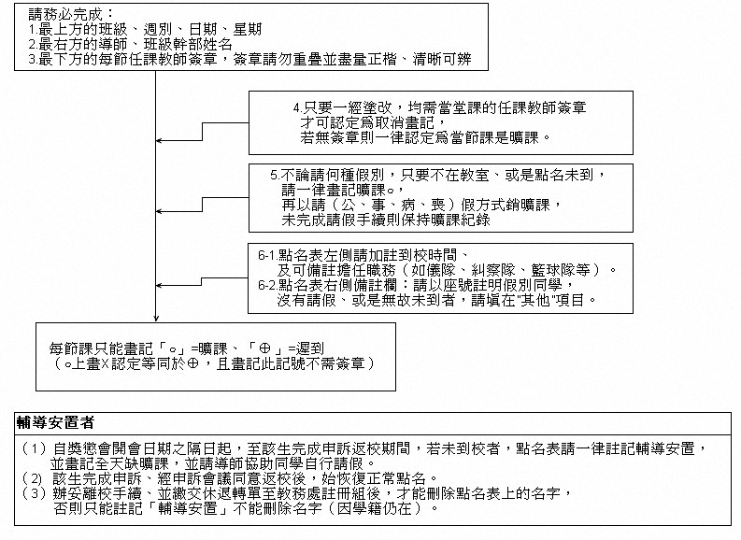

1
4
3
2
5
6-1
6-2
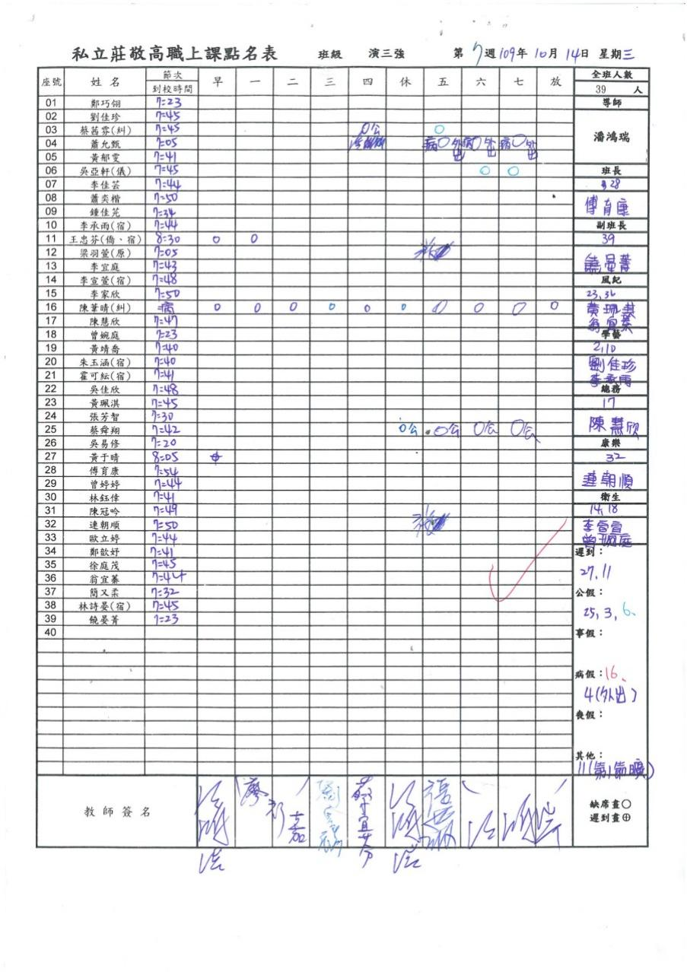

《生輔組附件》
附件十九學生出勤－使用學生證進出校門刷卡注意事項
2.遺失補辦流程：
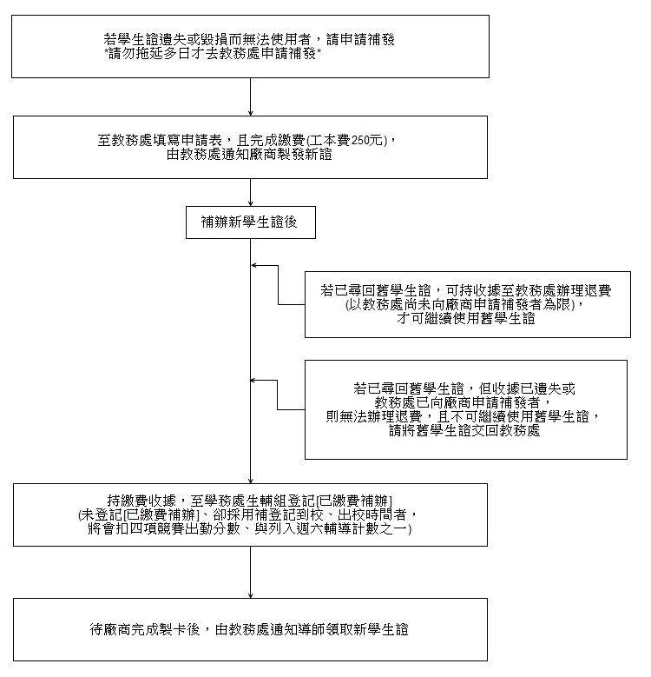
1.刷卡流程：
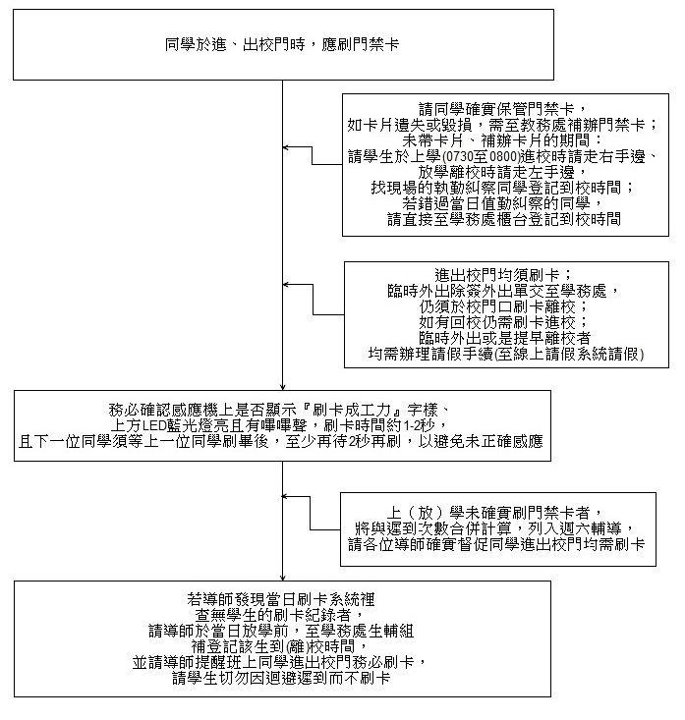
※注意事項：凡休退轉人員之學生證均須繳回教務處，請各班導師加強宣導並確實掌握配合簽辦作業程序。

《生輔組附件》
附件二十學生出勤－每日缺曠人數回報
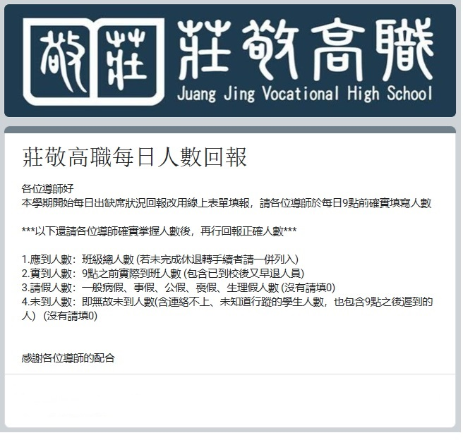
1.請務必於上午9點前，於線上表單完成當日到校與缺席等
學生人數填報。

2.網址：https://forms.gle/YeamTveBeC7249SB8

3.填報方式如下：
（1）於班級下拉式選單選到自己的班級（請一定要選到正確的班級）
（2）依照首頁說明的填報方式，輸入當天各項正確的人數
（3）再按Submit送出資料即可

4.逾時回報的班級：扣當週四項競賽出勤總成績，每週達三次扣1分。

《生輔組附件》
附件二十一學生出勤－請使用線上請假系統
線上請假系統：http://163.21.65.26/auth/
學生：1.可以申請個人假（事、病、喪、生理假）
2.登入帳號：學生的學號；密碼：學生的身分證字號(英文字母請用大寫)
導師：1.可以申請學生的公假
2.需要進網站審核學生假單（審核通過後，假單才會再往下一步、送至教官處審核）
3.登入帳號：導師的中文姓名；密碼：導師的身分證字號(英文字母請用大寫)(每三個月需要更新密碼，請老師自行記妥密碼)
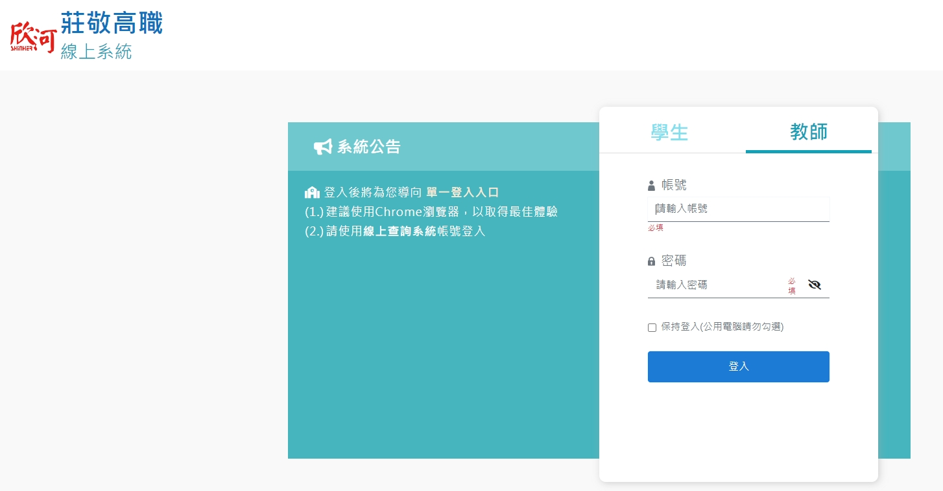
*請注意：
（1）除【僑生回國請假單】外，不再受理紙本假單。
（2）女同學如需請「生理假」，一個月內最多只能請1次(不可跨天)。
（3）請導師先確認學生請假的日期、節數、假別、事由、附件是否正確，均為正確再按下"審核通過"。
（4）假單審核結果一經按下送出，則無法變更；申請公假前請老師務必先行確認學生是否有出席公假場合，再申請公假。
（5）若是學生請假有誤，請導師審核時，先選”不通過”，之後再請通知學生重新請假。
（6）請假如欲重新申請，只能修改「假別」和「事由」和「附件」，「請假日期」和「節次」無法修改，請提醒同學務必仔細檢查後再送出。
《生輔組附件》
附件二十二學生出勤－僑生回國請假單
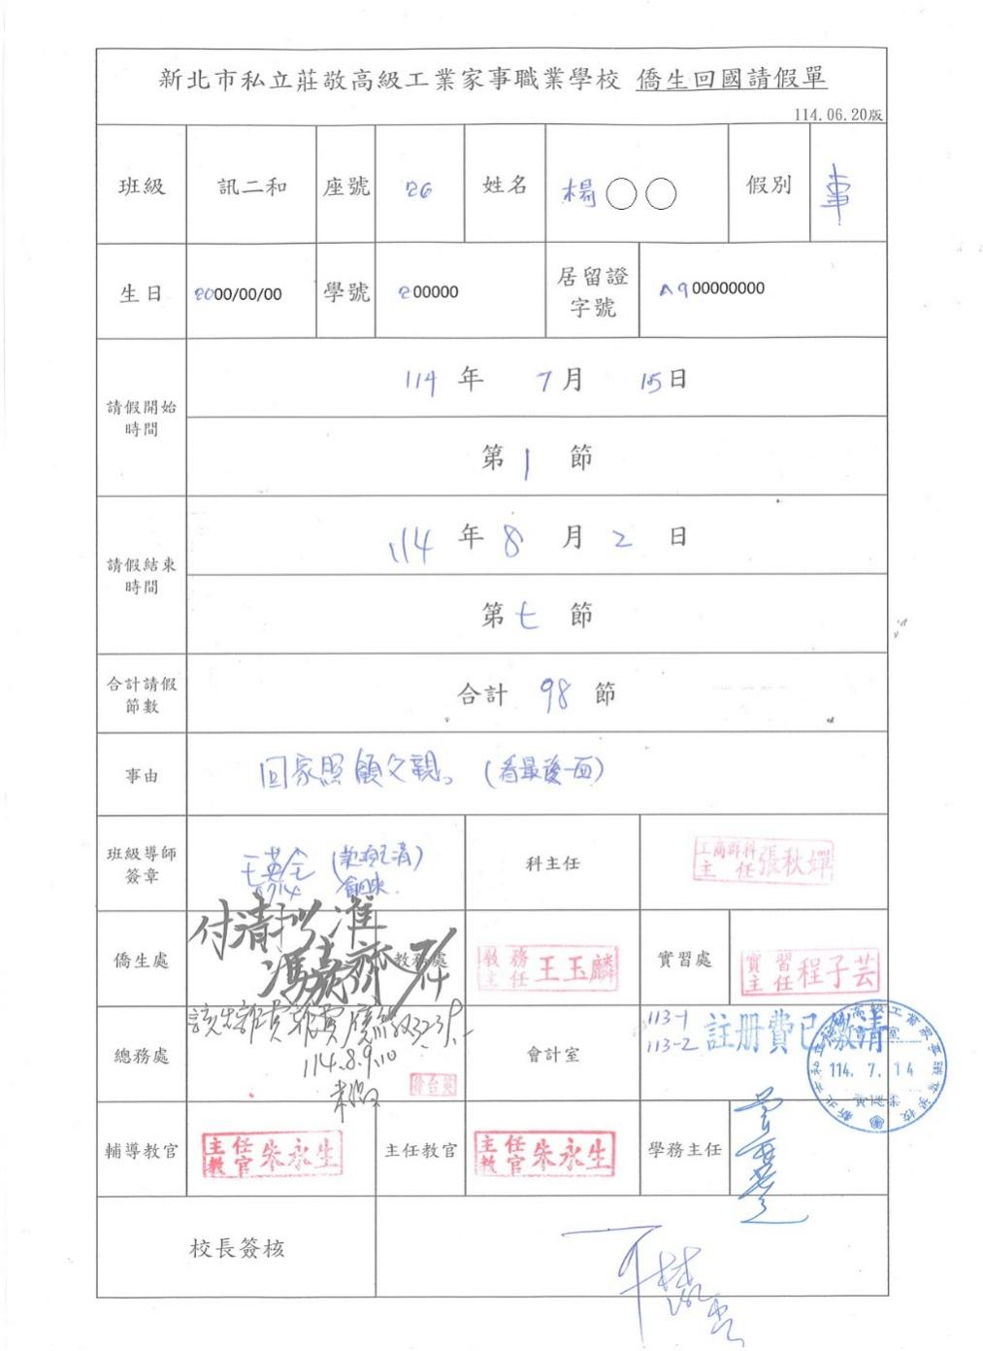

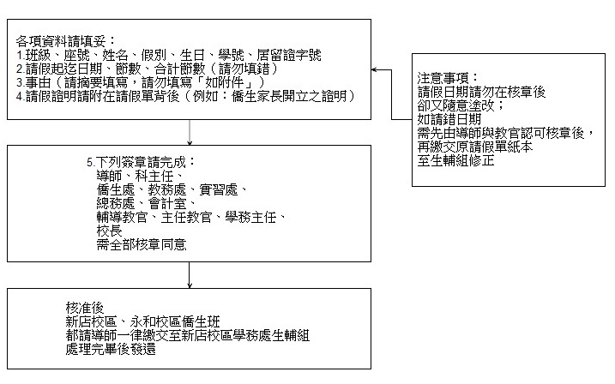

《生輔組附件》
附件二十三學生獎懲－小功（過）單
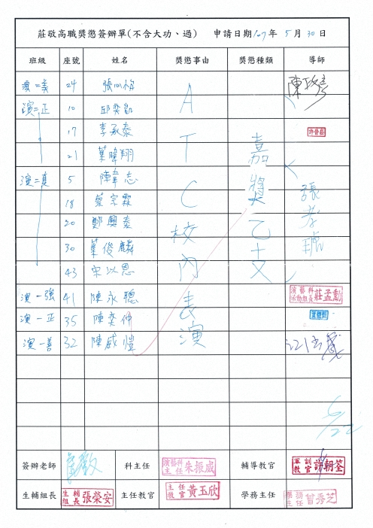
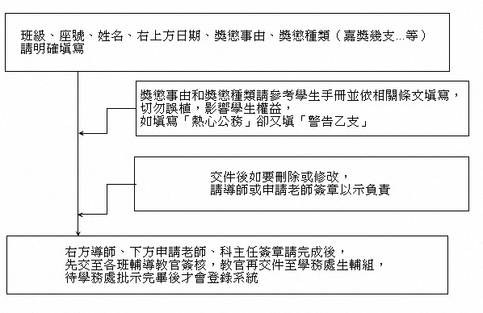

※ 注意事項：
如果要記大功或是大過，請另外填寫大功（過）單，請勿混合填寫於小功（過）單中。

《生輔組附件》
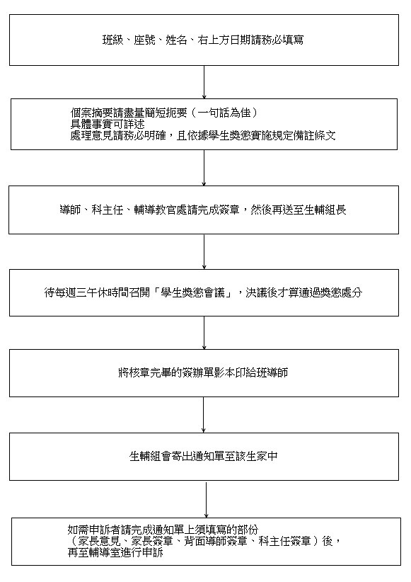
附件二十四學生獎懲－大功（過）單
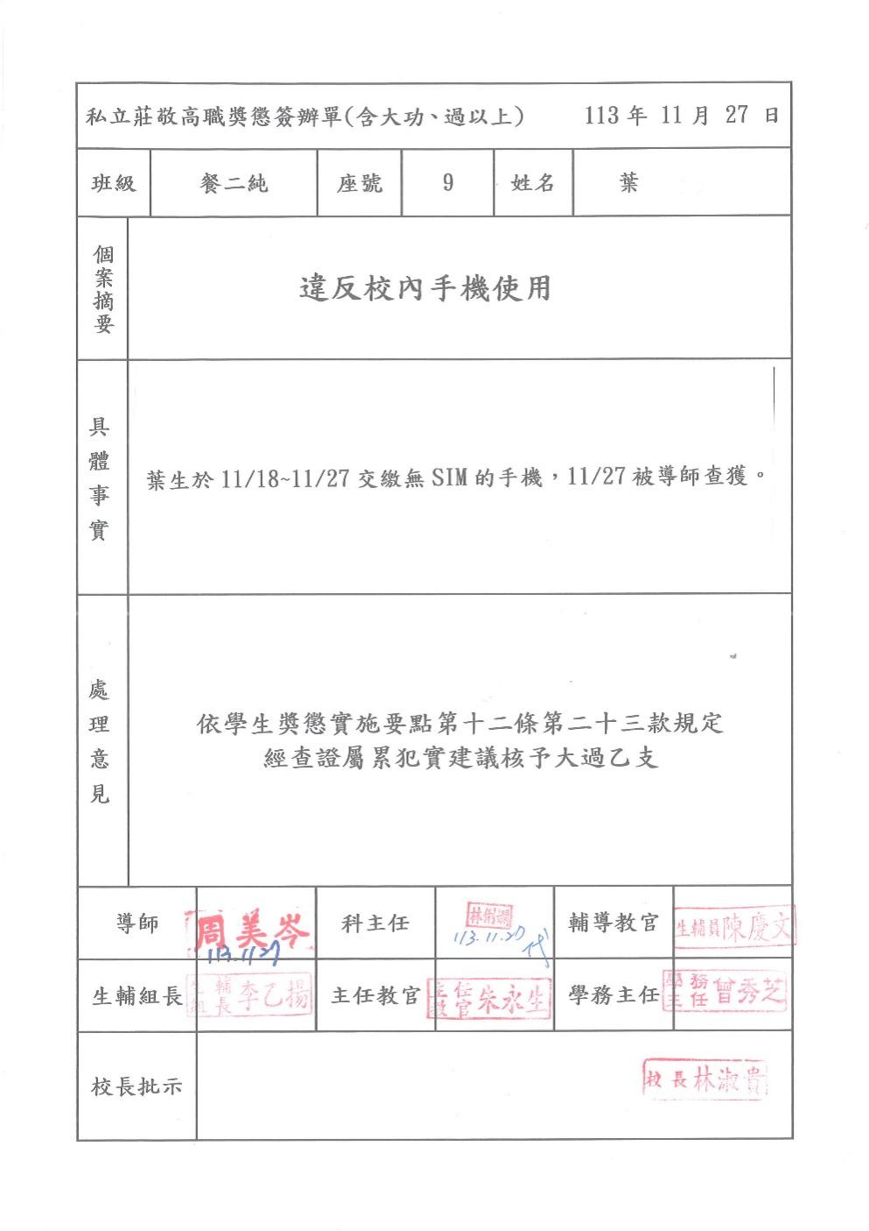

○○

《生輔組附件》
附件二十五學生獎懲－適性教育處置

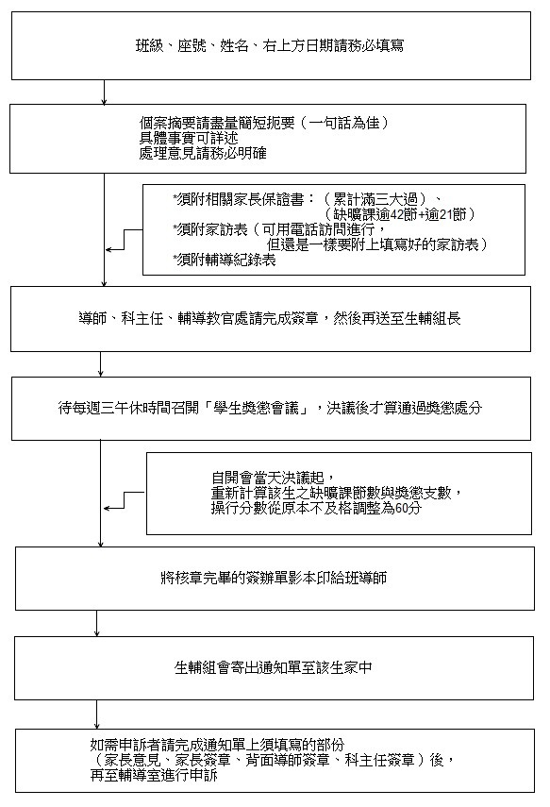
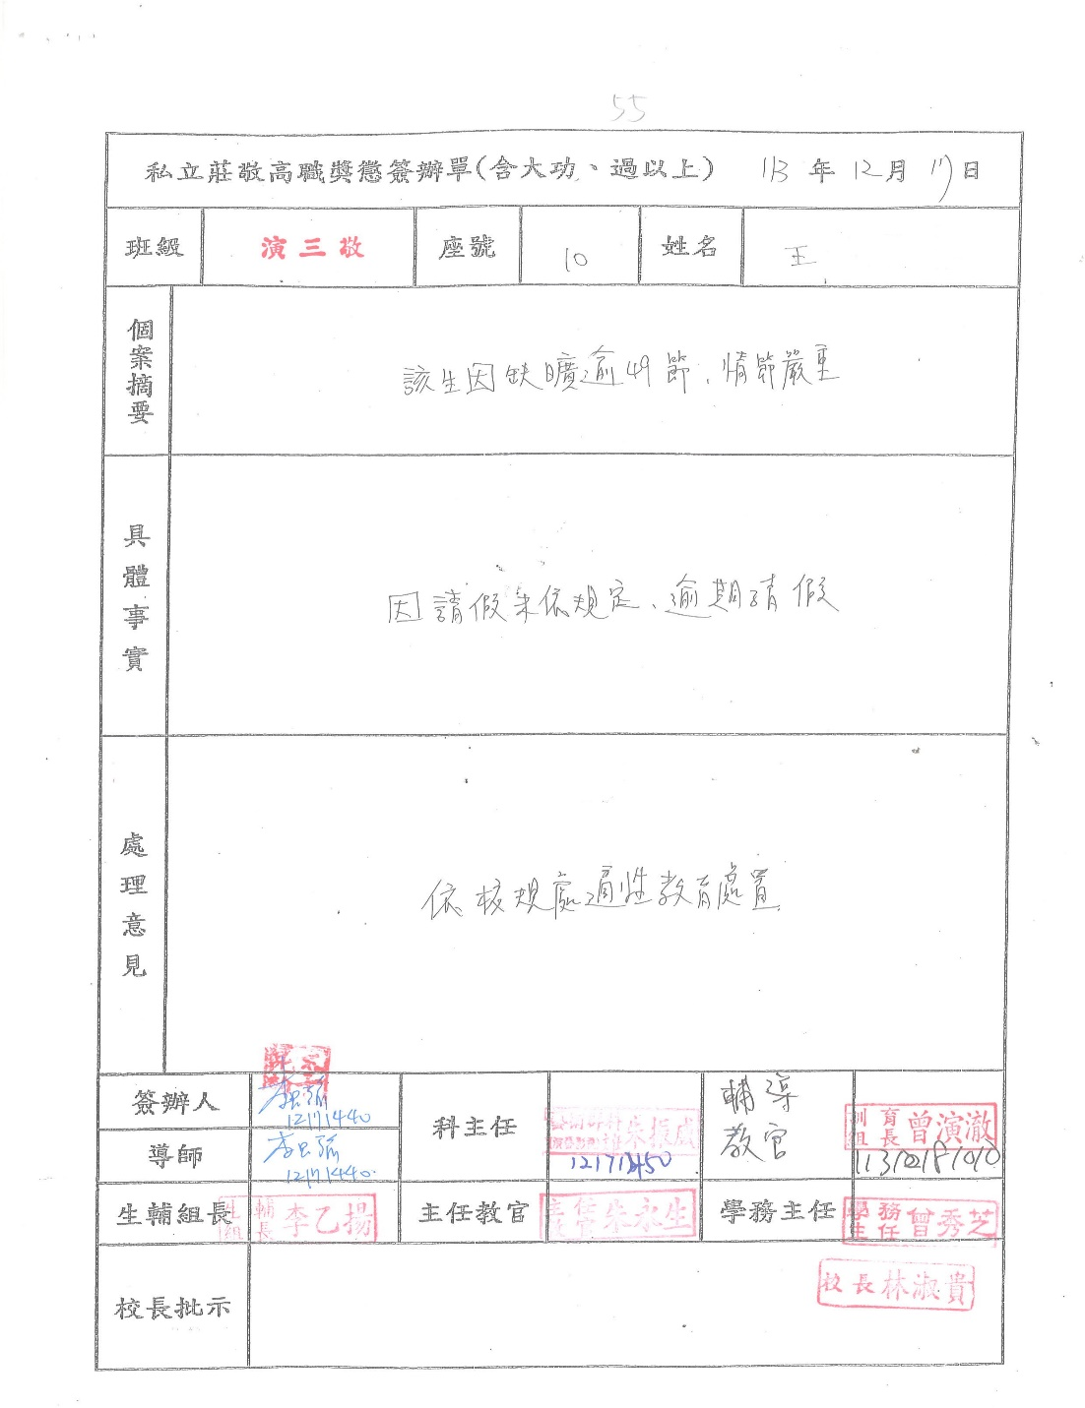

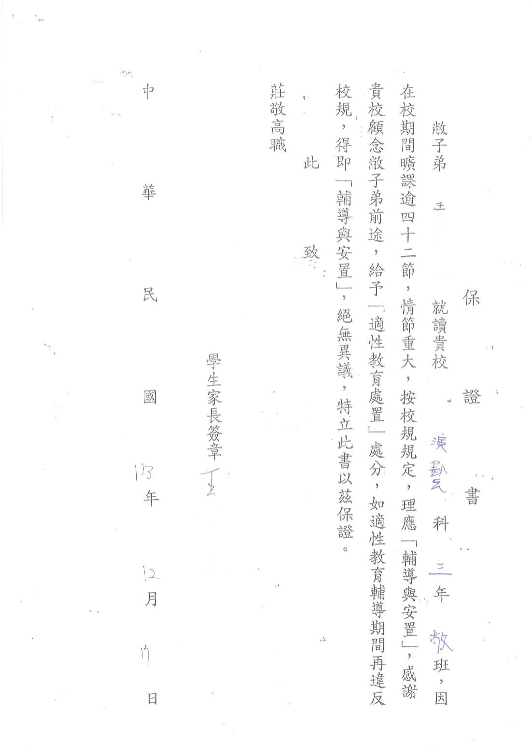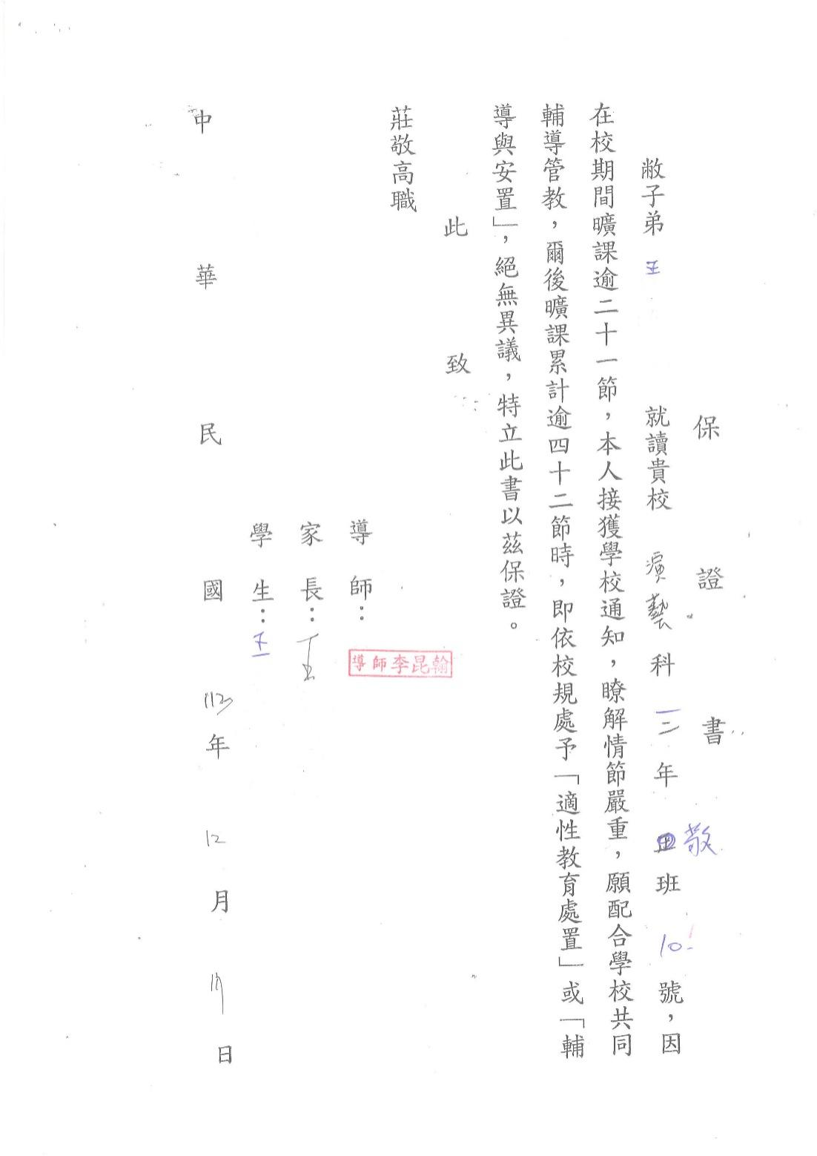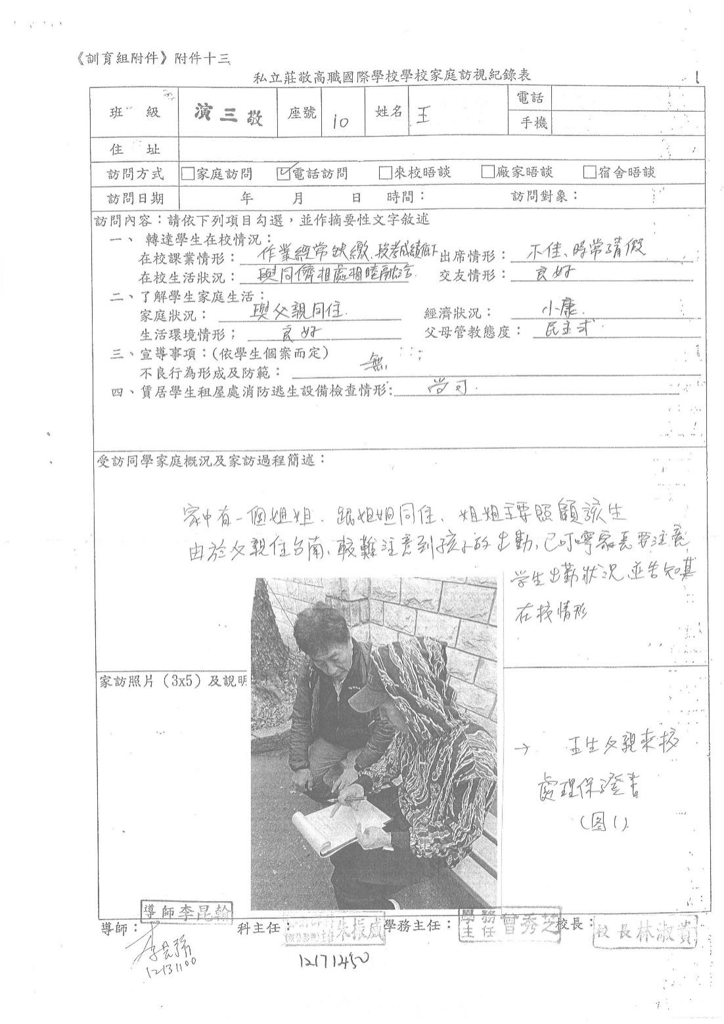

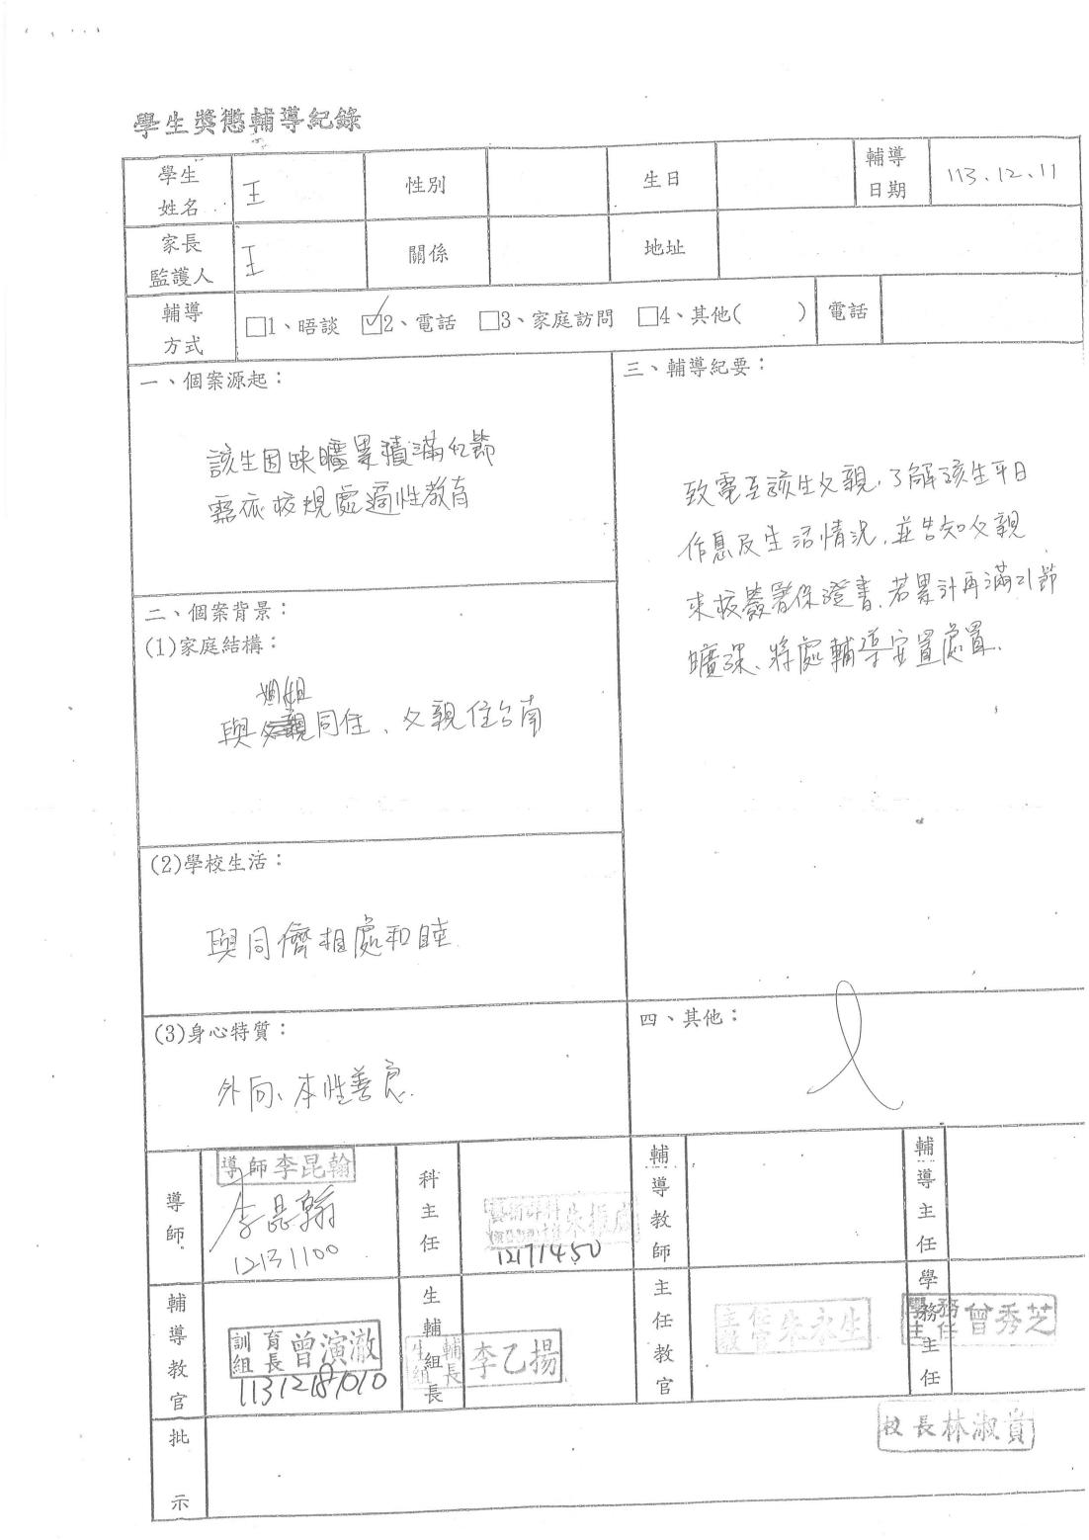
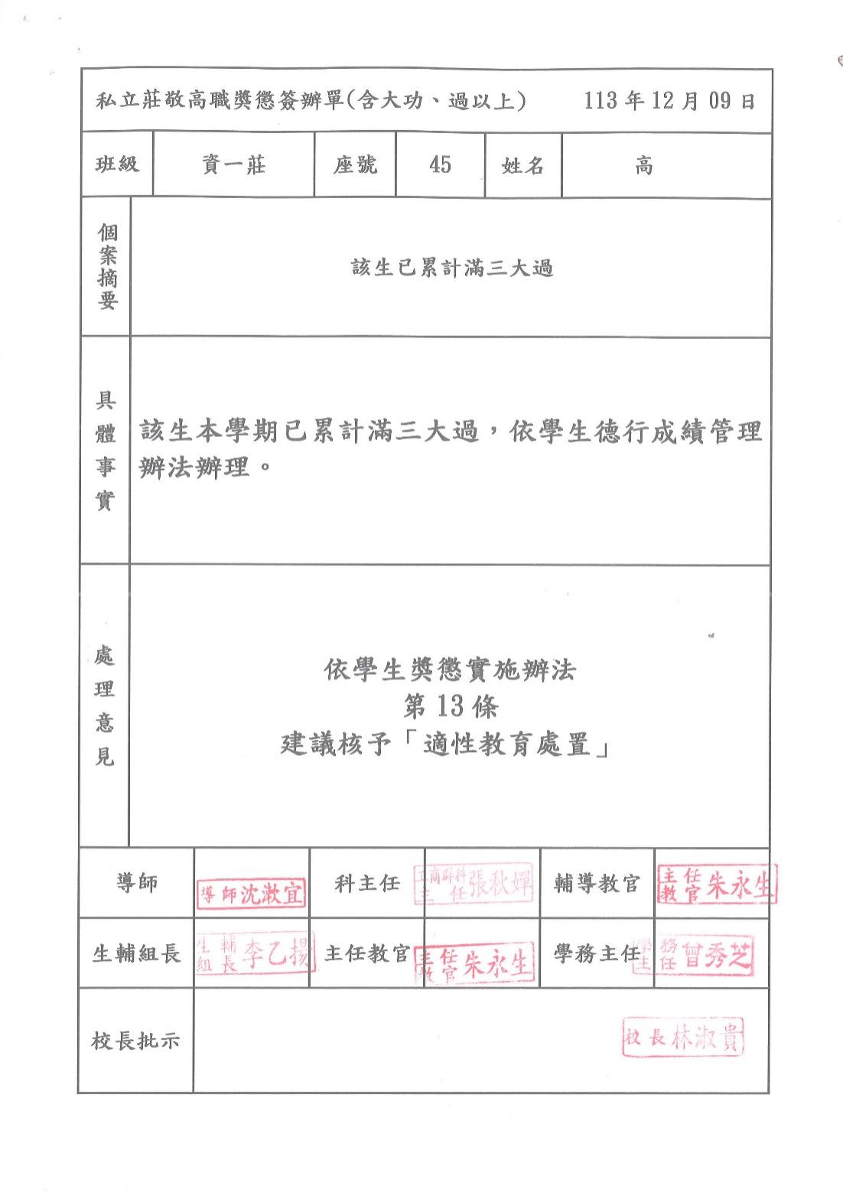
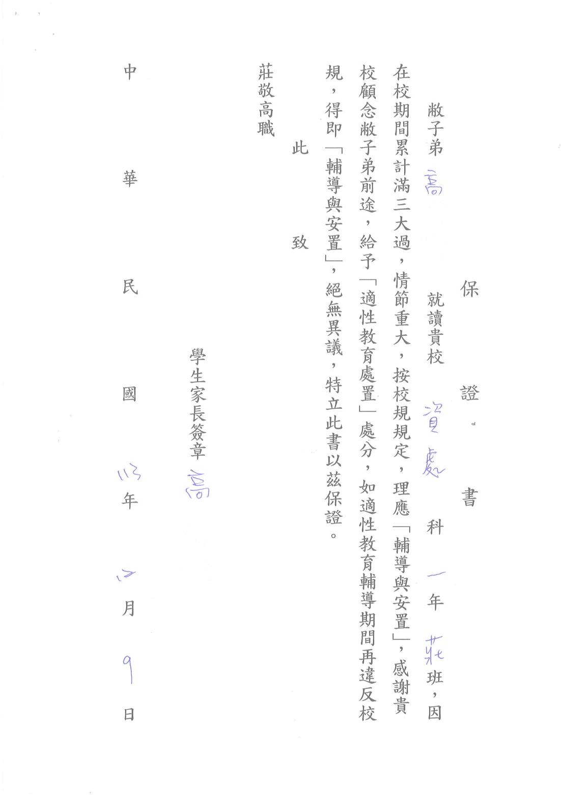

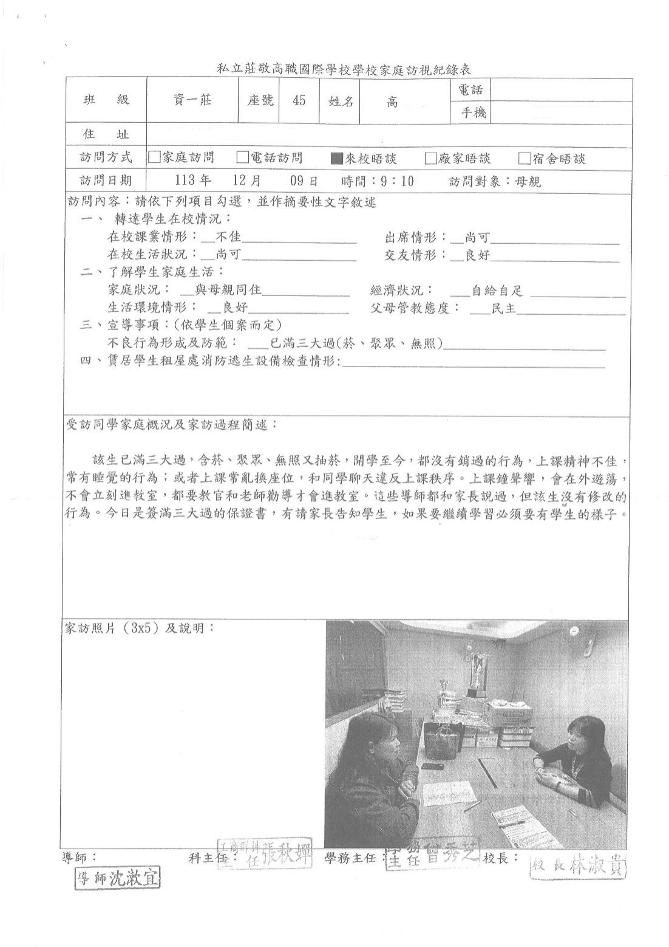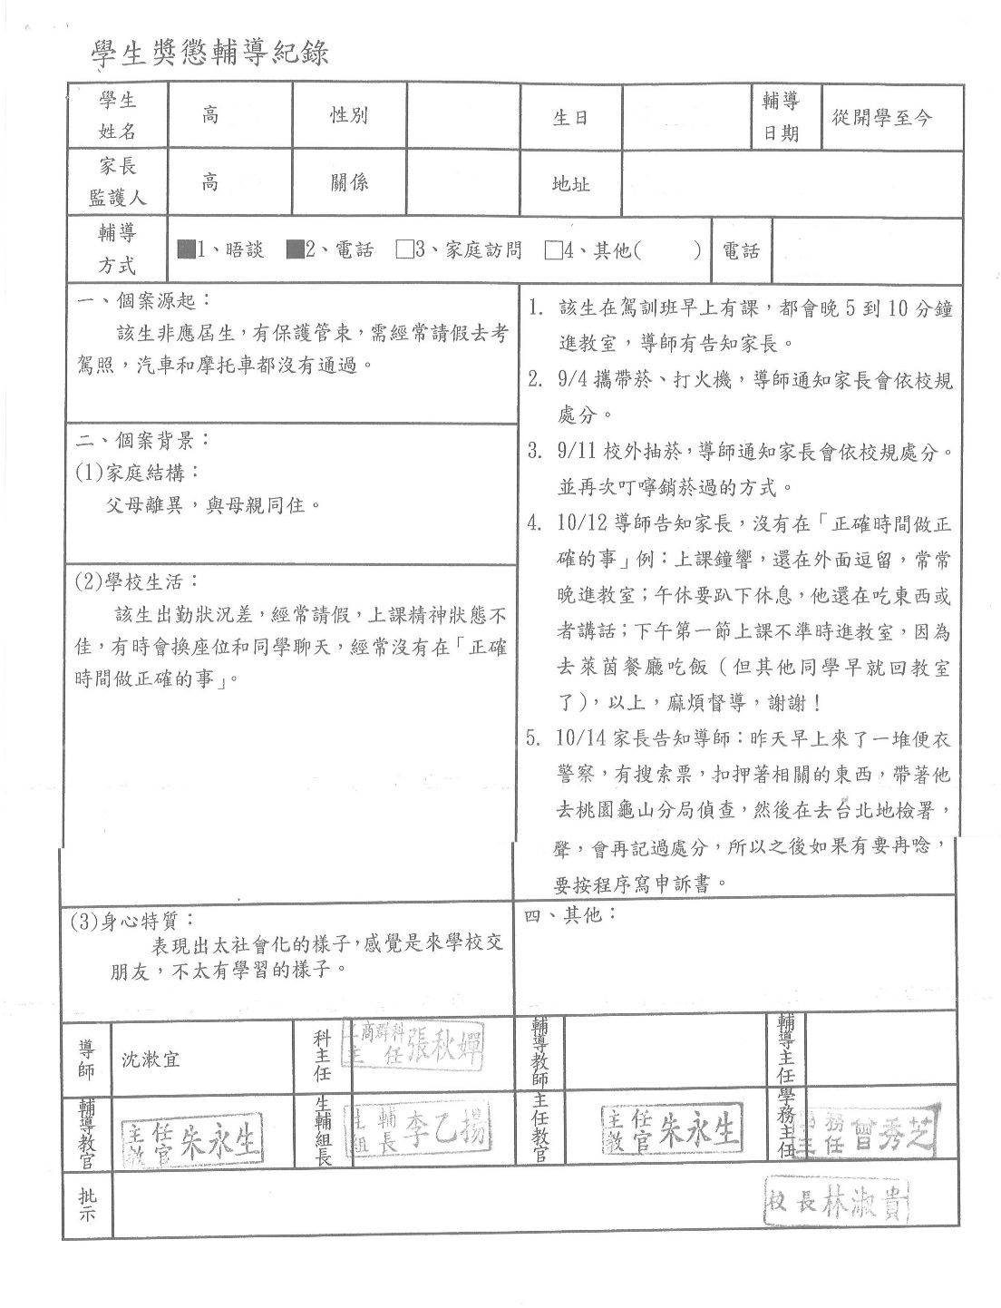
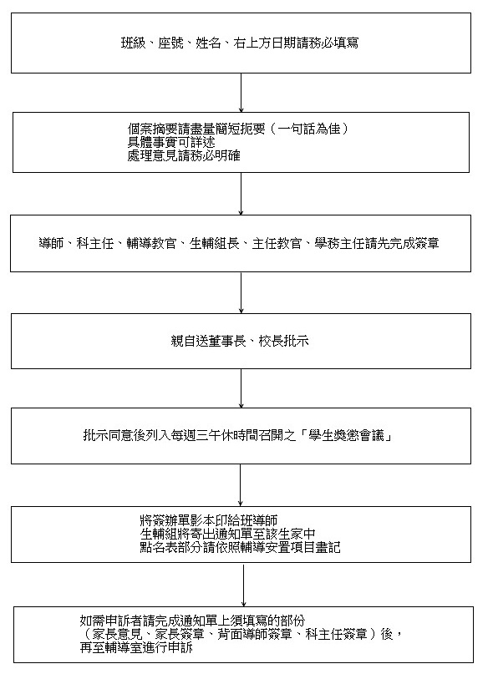
《生輔組附件》
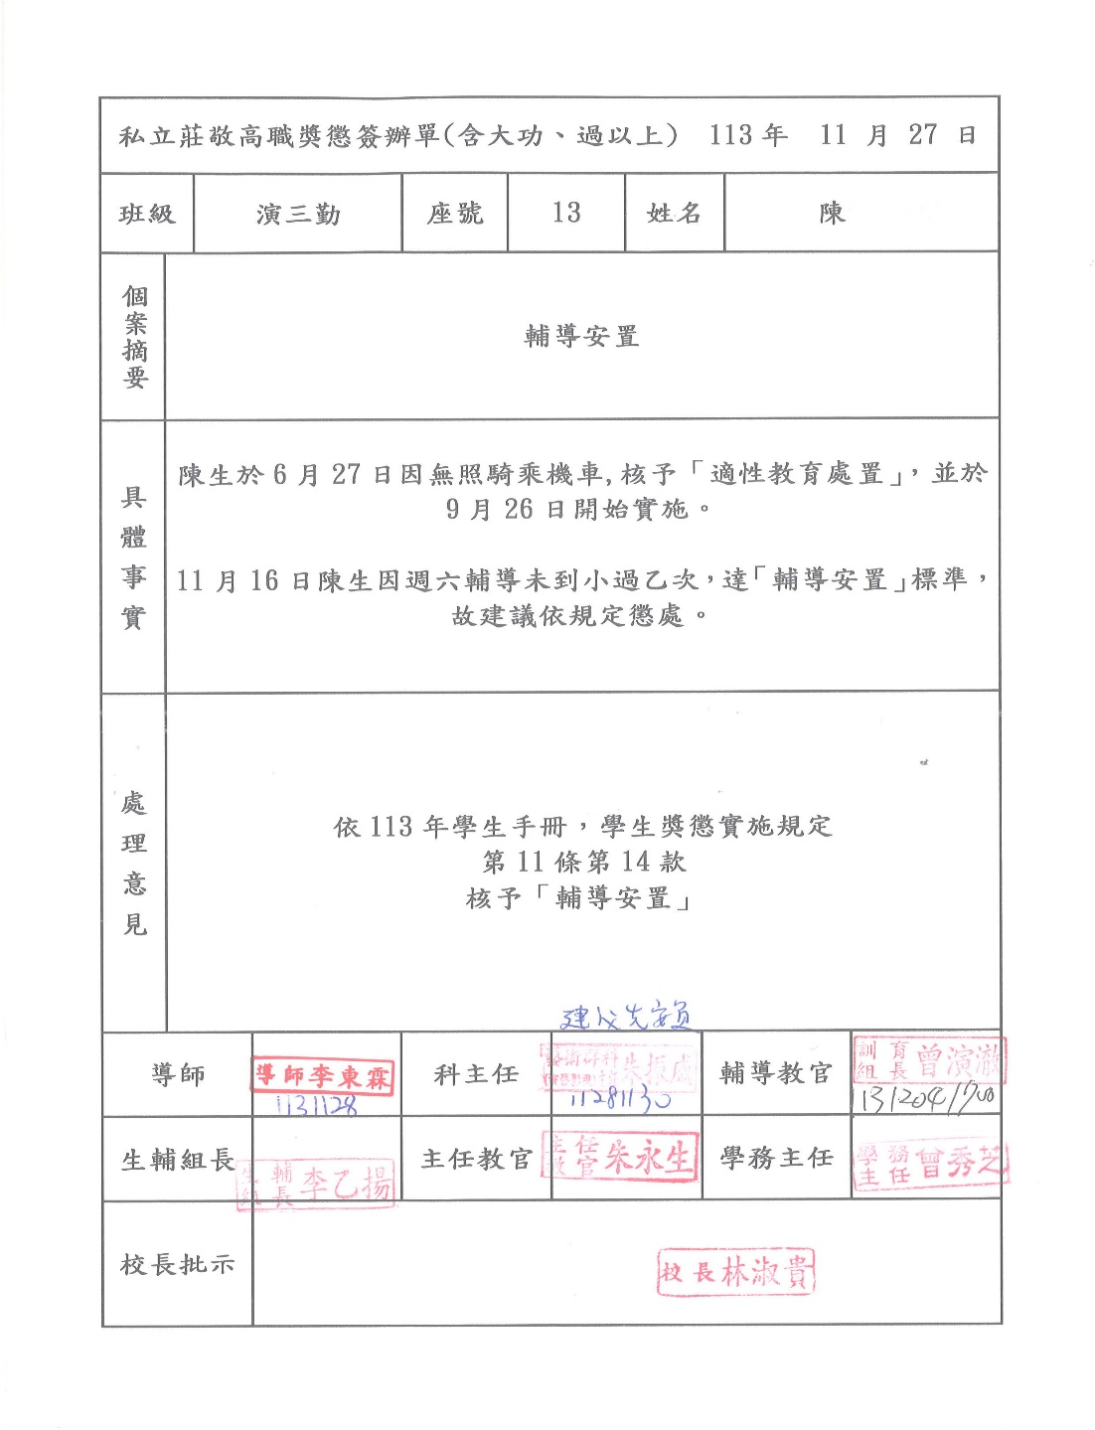
附件二十六學生獎懲－輔導與安置

《生輔組附件》
附件二十七學務處通知單

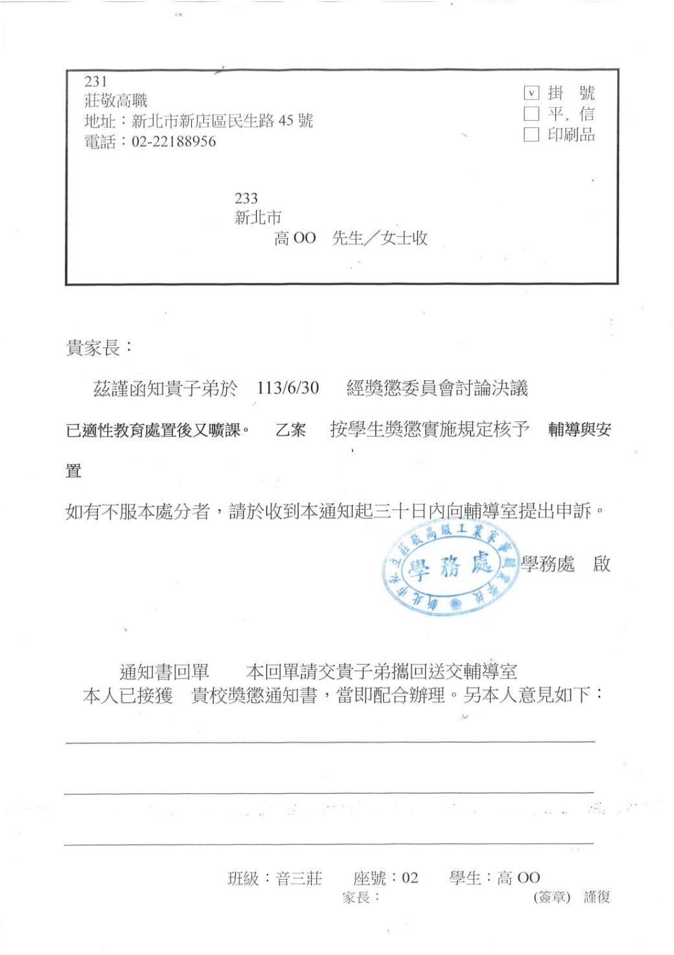

《生輔組附件》
附件二十八學生獎懲－週六輔導

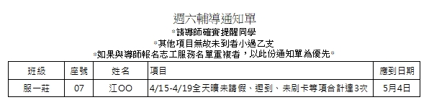
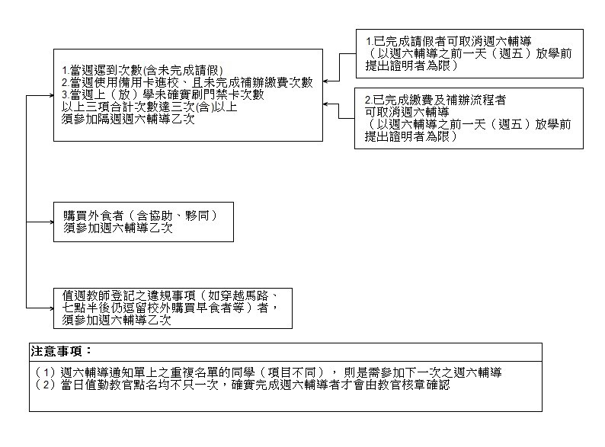

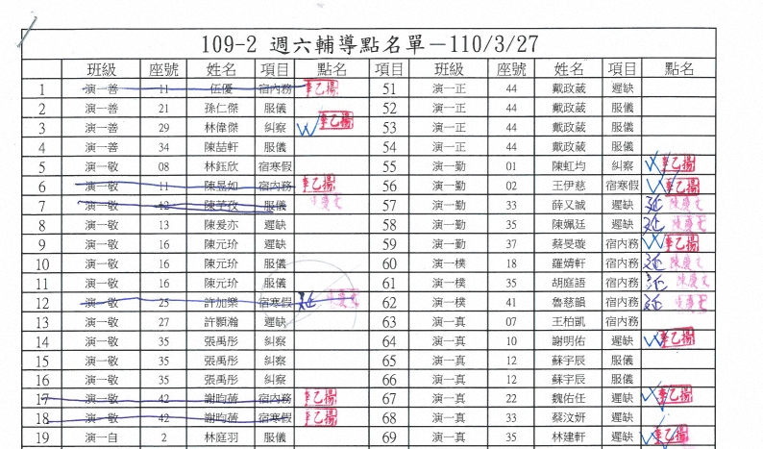
《生輔組附件》
附件二十九學生獎懲－週六志工服務

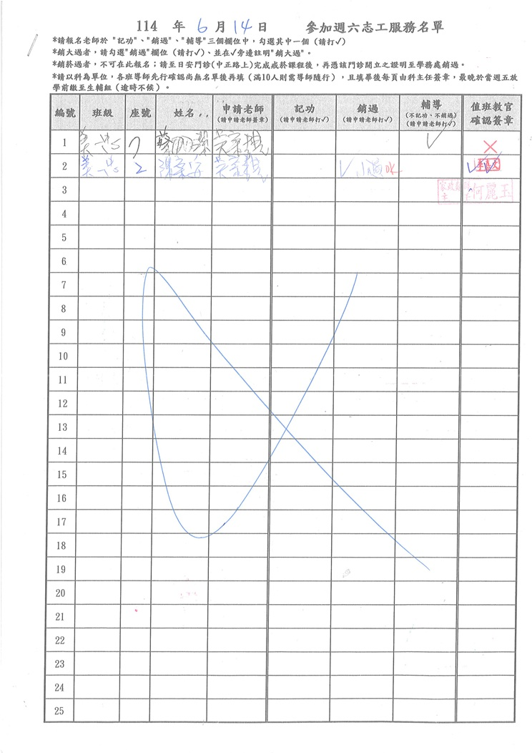
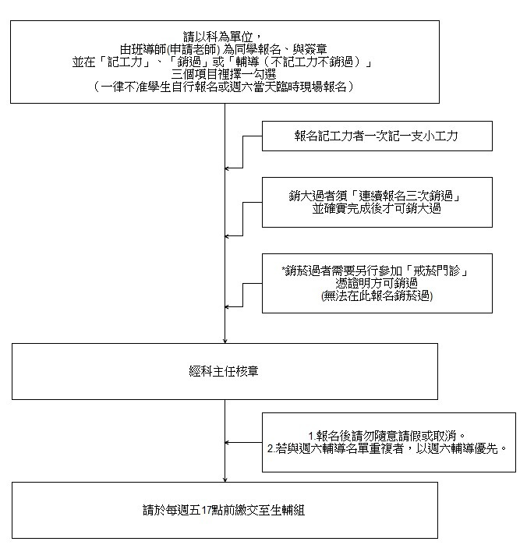
【學生獎懲－週六輔導、週六志工服務】
1.若週六輔導名單與週六志工服務名單重複者，以週六輔導名單為優先，請勿重複報名。
2.週六輔導未到者計小過乙支，週六志工服務未到者記警告乙支，懲處過後不累加實施。
3.週六輔導如遇公假、事假、喪假者，請務必最晚於前一天（週五）前提出相關證明事先請假；病假則是隔週一中午前提出相關證明方能准假，並一律延期至下一次週六輔導。
4.週六輔導當日如遇重補修課程，請當日任課老師開立證明交由該生後，於隔週一交給各班負責教官辦理延期週六輔導。
5.因故延期僅以一次為限。

【學生獎懲－菸過】
1.銷菸過者一律需完成戒菸門診療程，並於門診取得證明後，始可銷菸過。
2.菸過未銷之適性教育處置：凡菸過逾42日未銷者，由教官室統一提報「加重處分」（如小過升級為大過、大過升級為適性教育處置），前述之適性教育處置可以因完成銷菸過而取消，但因此而導致之輔導安置將無法取消該「輔導與安置」；且因此導致之輔導安置後之申訴通過同意返校者，仍會保留適性教育處置身份，且菸過仍須銷過。

《生輔組附件》
附件三十學生缺曠獎懲－每月缺曠獎懲通知單（家長一封信）
1.請各班導師於學期初就向學生收取信封，信封上並填寫正確的學生住家地址與收件家長姓名，並於信封上標註班級。
2.收件人地址以教務處學籍地址為主（請導師務必至教務處確認），請在信封上務必註明【學校名稱、班級、座號、姓名】，寄件地址請寫【新北市新店區民生路45號】，以便查證學生地址的正確性。
3.可於學校網站-學務處-生輔組表單下載-「缺曠獎懲通知單」下載使用（下列左圖），或是於學校網站「線上成績查詢系統」直接列印學生個人當學年度(含上下學期)缺曠獎懲的紀錄（下列右圖），寄出後請主動向生輔組回報數量與寄出日期。
4.請各班導師於當月月底1630時前完成前項、並送新店校區學務處生輔組檢查後，再將家長一封信以掛號（或平信）方式寄出，且持寄件收據（或購票證明）至生輔組回報數量與寄出日期。
5.請勿用線上問卷、或是收回條、或只寫查詢網站網址、或只有寄QRcode圖片、或寄全班成績單等等…未寫明學生個人缺曠獎懲數字之方式完成。
6.必須經新店校區學務處檢查後(上學期檢查前三個月、下學期檢查前二個月）寄出，才算完成。
7.已出廠建教班級均需寄信(包含寒暑假也需完成)。
8.僑生班級(含已出廠班級)可以用下列方式完成：
（1）寄信至在台親屬（如上述第1-3點方式）。
（2）以LINE訊息、或簡訊、或以E-mail方式向全班學生之親屬溝通，並請導師截圖回報日期與人數至生輔組（建立毎個月的LINE相簿並上傳截圖）。

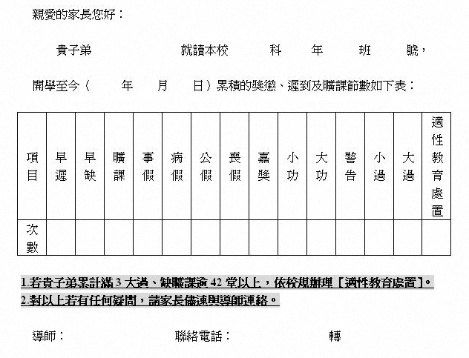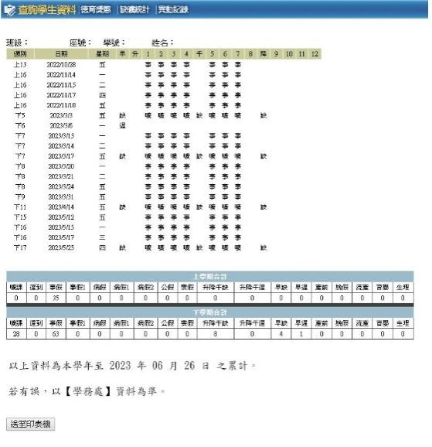

《生輔組附件》
附件三十一學生缺曠獎懲－如何查詢
各班導師請到學校首頁→日間部線上成績登錄系統
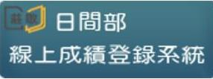
或是到網站 http://163.21.65.26/online/
登入自己的帳號密碼
1.登入後請點選最左上方的「本班所有學生」。
2.點選「查詢學生資料」→右邊頁面某一位學生的「查詢資料」
(如果在上述第2點沒有出現「查詢學生資料」這個項目的話，

3
還請老師至教務處註冊組確認是否有幫您開放"導師的權限")。

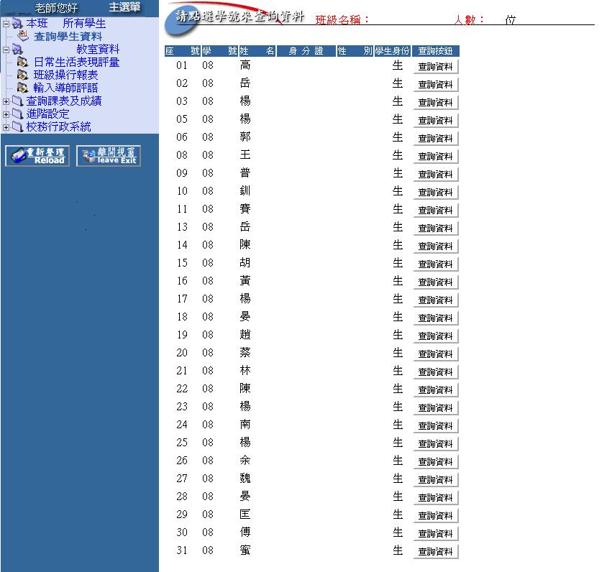
*5-1：缺曠明細為最新情況
(若有銷假也會即時更新)
*5-2：需進行系統統計作業，才會更新成最新數字
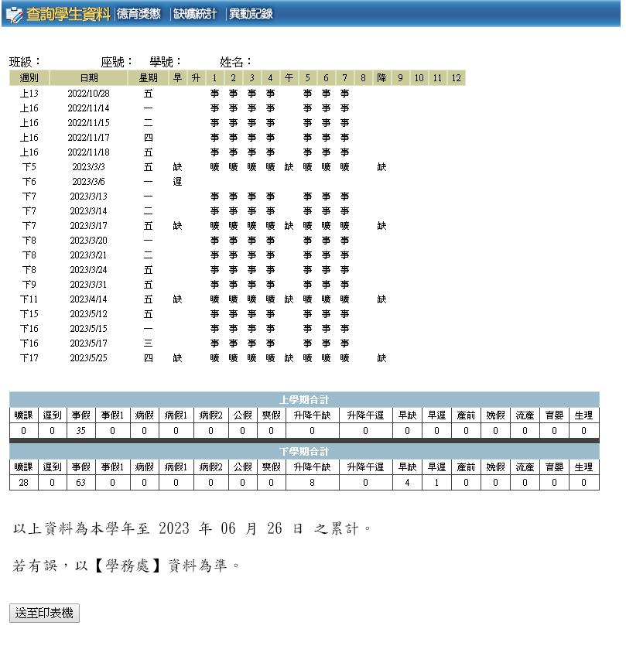
2
1
4

6.點選右邊頁面上方的「德育獎懲」項目，裡面有包含該生全部學年度的導師評語、獎懲明細
7.此頁面最下方為獎懲明細，其中獎勵(左側藍字)和懲處(左側紅字)是分開列出的（7-1）、右側有註明學期（7-2）
*8.此處表示的功過相抵是以當學期的操行分數來計算的，
比方說這位學生在111學年度下學期（年度為1112），一共有3支嘉獎(+3)、4支小功(+8)、2支小過(-4)
那麼分數總計是(+7)，已達大功1支的分數，此處會顯示大功1支，但這位學生其實並沒有大功，還請老師多加留意。
6

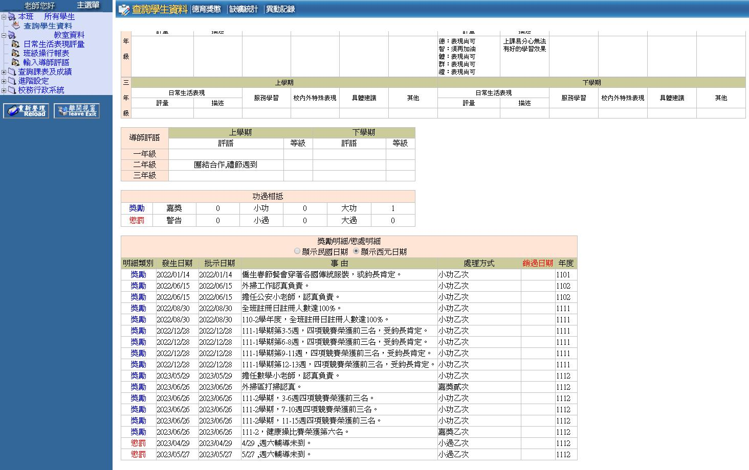
*8:請注意：本項是以操行分數
作換算，而非學生實際獎懲支數
7-1
7-2

9.班級操行報表：這份報表是以當學期為統計的報表
（1）缺曠課的部份：經統計後的曠課節數、事假節數與缺曠明細實際上的數字相同。
（2）獎懲的部份：請導師留意：右側累計項目是以該生全學年做統計(比如下圖：該生當學期的大功是0支，但是累大功的地方卻為1支)。

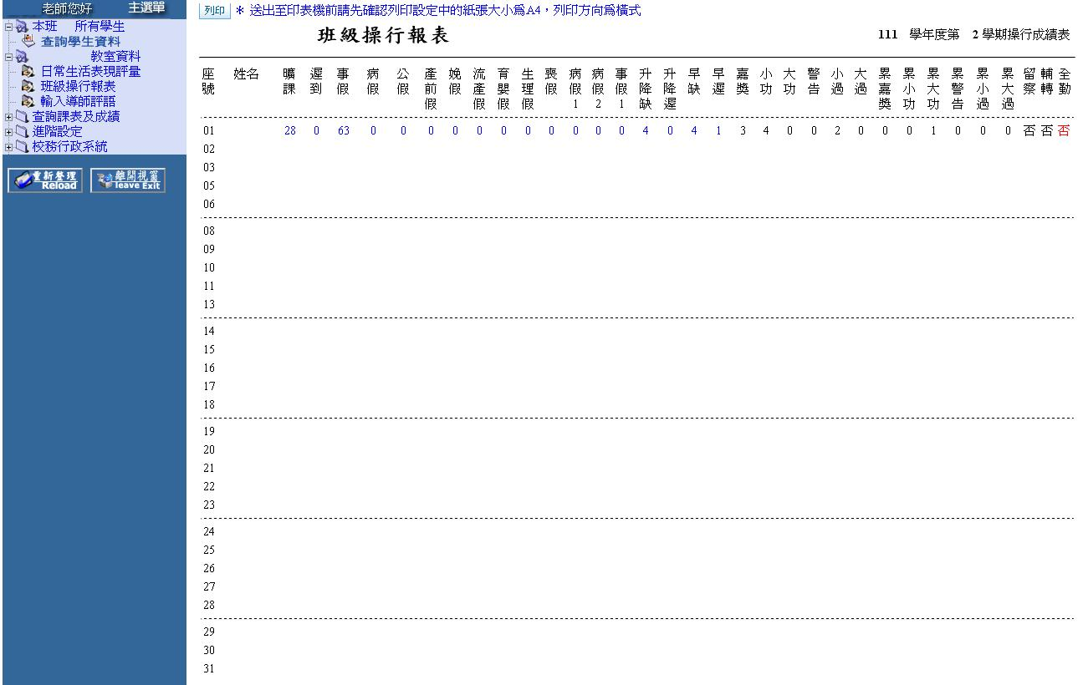

《生輔組附件》
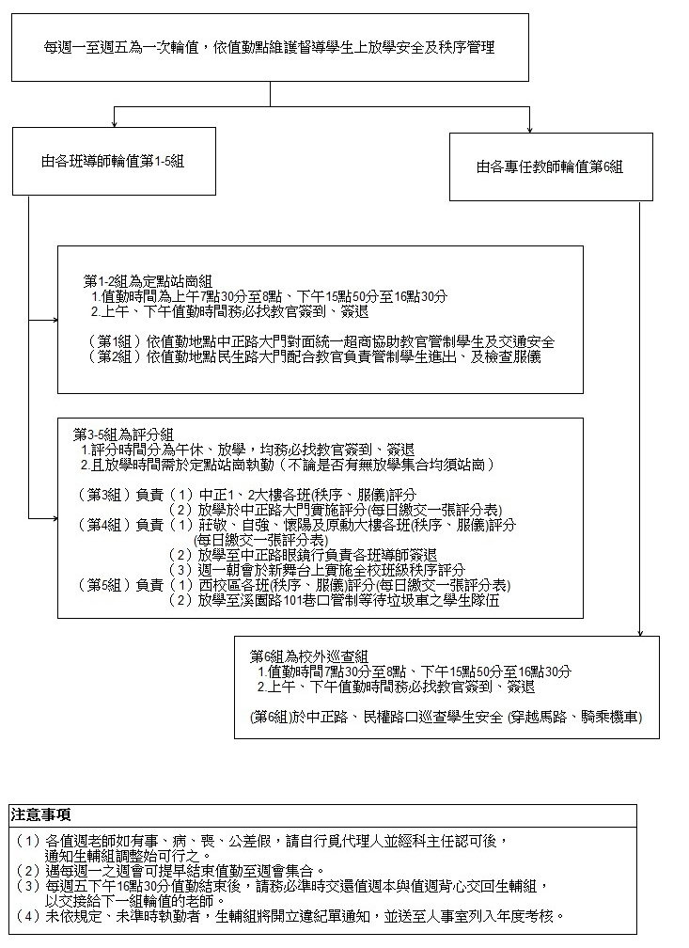
附件三十二老師值勤－值勤工作、分組站崗位置

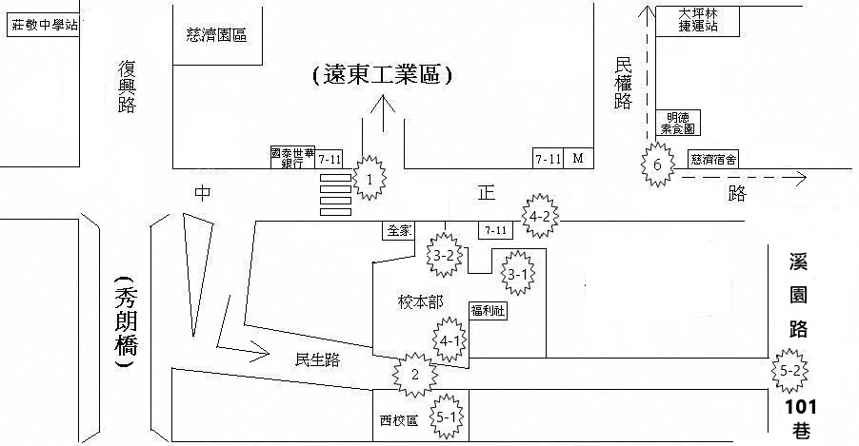

《生輔組附件》
附件三十三老師值勤－評分組之評分方式
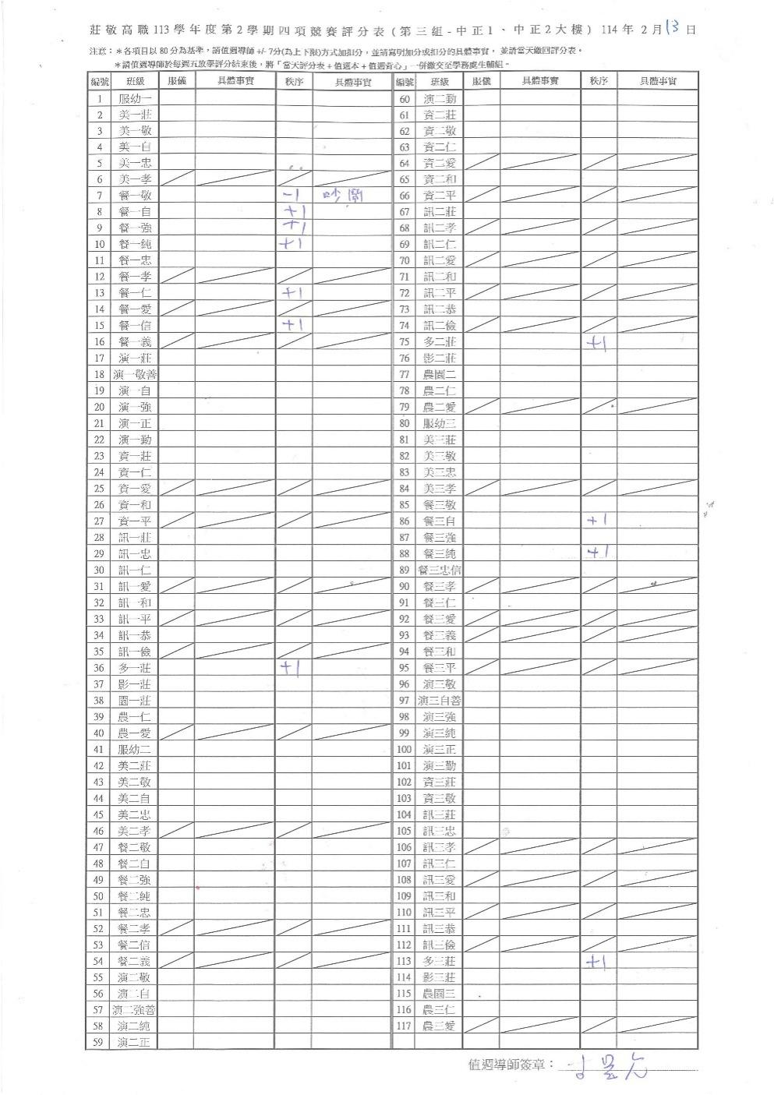
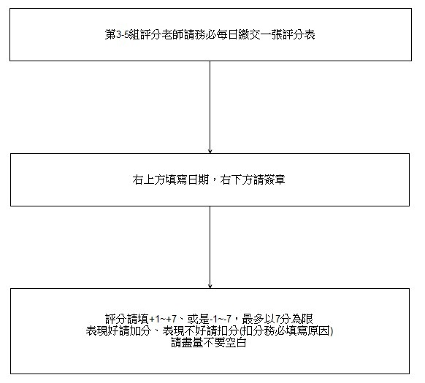
《生輔組附件》
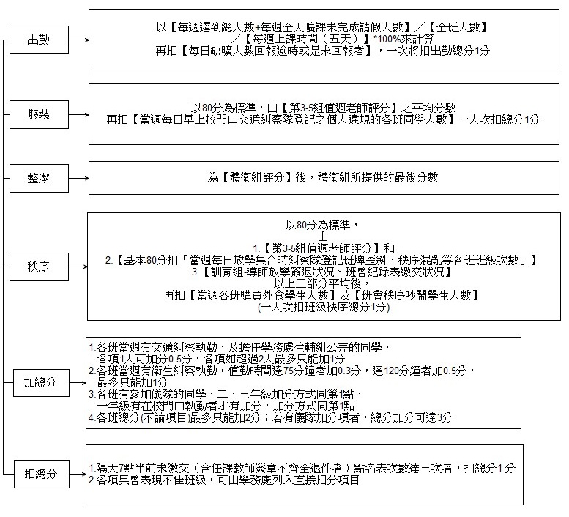
附件三十四 四項競賽評分方式

《體衛組附件》

附件三十五莊敬高職國際學校校園環境整潔衛生規範
一、目的：加強學生生活教育，培養學生良好的生活習慣，薰陶學生守法重紀的美德，以成為良好之國民。
二、ㄧ般事項：
    - 維護校園環境整潔養成良好衛生習慣。
    - 分配的清掃工作一定主動負責盡力做好。
    - 本校禁用竹筷及保麗龍製品。
    - 絕不邊走吃東西。果皮、紙屑、飲料容器(飲料或湯類如沒有喝完，應倒在廚餘桶內，用水沖掉)等，分別放在資源回收垃圾桶內，不隨意丟棄。
    - 清掃工作，每天二次：
1、早晨七點五十分至八點十分。
2、下午ㄧ點四十五分至二點。
3、如因專業課或體育課等課堂影響打掃時間，請於中午時間完成打掃及垃圾倒置工作，但請先通知體衛組以利人員安排。
4、一般垃圾依規定放置於東校區小白屋，回收物請放置於西校區回收室；丟棄時間為早晨7:50~8:10及下午1:45~2:00(請各專業課程教師注意學生垃圾丟棄時間，逾時不收)。
    - 一般垃圾丟棄請勿拋丟，垃圾裝在規定專用垃圾袋中，袋口綁緊，外面寫上班級；一般垃圾請使用隨袋徵收專用垃圾袋。
    - 班級掃具請務必張貼班級牌，掃具櫃請保持乾燥及清潔。
    - 不可燃的廢棄物，如鐵鋁罐等另行集中，放在資源回收桶內；資源回收採普通垃圾袋，班級及專業教室請自購專用垃圾袋，其餘公共區域如：操場、活動中心、辦公室等體衛組領取。
    - 衛生股長應隨時主動注意班級教室及清潔區內之整潔，如有遇髒亂，隨時督導同學打掃整理，每日打掃時，尤須導師親自督導檢查。
    - 校園的環境衛生工作，由衛生組長承校長之命、學務主任之指導，負主要責任，並會同各相關單位，配合支援，落實績效。
三、教室：
(一)地面每日按時打掃二次(掃地、拖地)。
(二)天花板、牆角、燈罩上不能有蜘蛛網；地面不可有口香糖渣。
(三)黑板除上課時間外，應擦拭(不可用水洗和濕布抹)保持乾淨；板溝槽需擦拭清理。
(四)老師用講桌內外，值日生應收拾整理，除粉筆教具外，不得放置其他雜物。
(五)課本、簿籍及雜物等放學後要帶回家或丟棄，不得存放堆置在教室內。
(六)篜飯箱需定期擦拭，上方不可堆放雜物。
(七)門、玻璃窗、窗沿門框、橫木框要每日擦拭。
(八)上外堂課及放學後課桌椅要排放整齊，課桌要清理，門窗、電器要關好。
(九)教室佈置，宜力求淡雅素淨。
(十)向窗外丟垃圾的學生，長官指示一律記大過處分，導師一律發違紀單，班級則安排週六的愛校服務一次。
(十一)班級有冷氣濾網及板擦機內袋均需定期清洗。
四、走廊：
(一)地面需時時保持整潔(掃地、拖地)，若積水需隨時清除。
(二)天花板、牆角不能有蜘蛛網；地面不可有口香糖渣。
(三)飲水機、洗手台、花台及消防器材在各班級掃區內，由該班級負責管理清潔；花台需每日早晚澆水。
(四)清潔箱內只可放清潔用具，箱門要關緊，並保持清潔整齊。(如因不當堆放雜物而破壞設備者由該班負責賠償維修費用) 。
(五)女兒牆及欄杆需保持整潔，不可髒污或沾染灰塵。
(六)一般垃圾及資源回收－
1. 一般垃圾桶，各類桶需時常刷洗，保持外觀清潔。
2. 垃圾及回收應每日清理，垃圾桶周圍亦應保持清潔，以防止蚊、蟻衍生。
3. 一般垃圾倒置時要標示班級，資源回收需清洗，不可有湯汁。
4. 垃圾及各項回收要確實分類，並做好減量工作，各類桶按標示確實放置。
(七)廚餘桶需每日清洗傾倒，請班級購置含蓋之廚餘桶，勿隨意拿水桶或塑膠袋裝盛。
五、外掃－樓梯：
(一)地面需時時保持整潔(掃地、拖地)，若積水需隨時清除；下雨天隨時加放紙板，以免地滑造成學生危險。
(二)天花板、牆角不能有蜘蛛網；地面不可有口香糖渣。
(三)每轉角皆配有一垃圾桶，不可缺少、不可加蓋、需隨時加放垃圾袋及一鐵夾，垃圾不可超過1/2。
(四)樓梯的扶手，欄杆、穿衣鏡要擦拭，不可有塵灰蛛網。
(五)樓梯間銜接部份亦在打掃範圍之內。
六、外掃－廁所：(含廁所前，進、出通路及洗手台、花台)
(一)地面需時時保持整潔(掃地、拖地)，若積水需隨時清除。
(二)天花板、牆角不能有蜘蛛網；地面不可有口香糖渣。
(三)廁所垃圾每日清除，不可堆置。
(四)所需用清潔劑、消毒水等，向體衛組請領，節約使用，避免浪費。
(五)未設置掃具間則不可任意堆放掃具。
(五)每節下課指派人員巡查，避免同學於廁所內吸煙破壞廁所設備，若因吸煙、雜物造成阻塞不通，由打掃班級負責。
(六)廁所每項設施需派專人管理，每日刷洗，不得有異味，需特別注意全天廁所之清潔。
(七)每月需要定期更換廁所檢查表。
七、外掃－其他清潔區域：
(一)清潔區域由體衛組劃分，分配各班，自成責任區。(配置圖另發)。
(二)地面需時時保持整潔(掃地、拖地)，若積水需隨時清除。
(三)天花板、牆角不能有蜘蛛網；地面不可有口香糖渣。
(四)不可堆放掃具或雜物。
(五)清潔區域包括該地區內之地面，花圃、水溝，每日清掃二次。
(六)水溝每週清除污泥一次。
(七)花圃除一般打掃外，每日早晚澆花二次，每週至少需總整理一次。
(八)校園內公佈欄的玻璃要由責任區班級擦拭乾淨。
(九)孔子銅像每週至少得用濕布擦拭一次由責任區班級負責。
八、附則：
(一)各班衛生股長，應就所負責打掃之教室及清潔區域等，妥予規劃分配班上同學，各負其責，工作分配表張貼在教室公佈欄內。
(二)為提昇學生受教品質、校園環境整潔。執行清掃不周班級，由體衛組安排課後加強清掃。
(三)任何區域垃圾桶未經同意取走或收藏不讓人使用者，經查獲除導師予以行政處分外皆依偷竊行為辦理。
九、本細則呈請校長核可後，開始實施。本細則如有未盡事宜，得按規定程序時修正之。

《體衛組附件》
附件三十六倒垃圾位置圖

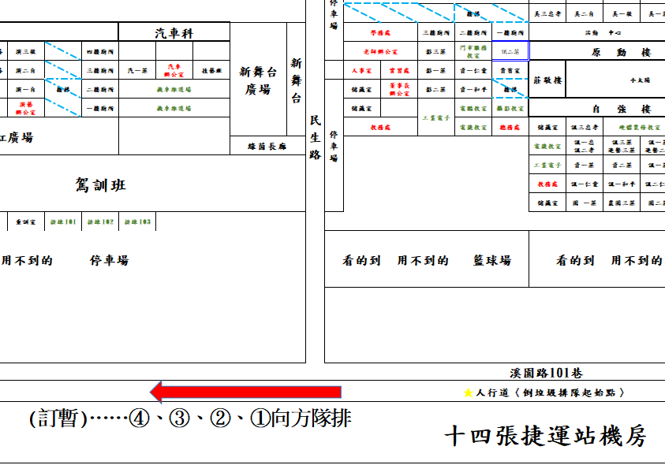
《體衛組附件》
附件三十七莊敬高職國際學校學校廁所美化競賽實施辦法
一、依據：依據本校品德教育配合實施廁所美化運動，本校徹底實施。
二、目的：為美化校園環境，並配合推動改善廁所環境衛生，美化廁所，重視廁所之清潔、衛生與舒適，提昇校園生活品質，特舉辦本活動。
三、實施方式：
(一) 參加競賽班級以負責打掃廁所之班級為主要對象。
(二) 每學期固定實施1〜2次，並請佈置的班級負責維護及管理。
(三) 評分老師請各科及體衛組派一員代表，最後由體衛組計分。
(四) 評分方式為：整潔60%、藝術標語20%、負責人標籤20%。
(五) 若有發現任何破壞者，立即通報學務處處理，並予以嚴懲。
四、競賽原則：
(一) 以整潔乾淨及室內氣味為主，其他佈置以藝術文化、節約能源為主題。
(二) 佈置範圍切勿過多，以每間便池、每座便斗及洗手台都有一標語及負責人標籤為主，可放置綠化小盆栽。
(三) 標語內容：包含靜思語等文化類別，以及節約能源標語，並增加一禁煙標誌。
(四) 紙類黏貼以膠帶護貝或直接護貝為佳，並減少膠類貼置，以免潮濕、褪色、剝落不易維護；禁止使用泡棉膠。
五、獎勵：
(一) 前五名佳作班級將於週會中恭請 鈞長予以頒獎，另獲獎之班級導師予以嘉獎乙次，表現優異之同學請導師另行簽獎。
(二) 表現不佳的班級，列管該廁所導師予以行政懲處並督促其改善。
六、備註：本辦法若有未盡事宜，得按規定程序時修正之。

《體衛組附件》
附件三十八莊敬高職國際學校垃圾分類資源回收實施辦法
- 目的：為使全校教職員及學生了解，愛護地球、珍惜資源的重要性，共創美好的生活環境。
- 實施辦法：
(一) 宣導與訓練(準備工作)
1.透過校務會議、導師研習會，使全體行政人員及教師，有垃圾分類、資源回收暨環境教育的共識。
2.列入班會討論及週會專題演講。
3.製作壁報、海報、標語宣導。
4.舉辦幹部訓練暨講習(衛生股長及衛生糾察等人員)。
(二) 垃圾分類：
類別 | 內容 | 容器 | 收集地點
可燃垃圾 | 木竹類、布類、橡膠、枝葉、稻草纖維類、皮草、食物殘渣等。 | 隨袋徵收型  專用垃圾袋 | 送東校區-小白屋垃圾場
不可燃垃圾 | 玻璃、金屬、陶瓷、貝殼、磚石、砂石等。 | 透明塑膠袋 | 送垃圾場
巨大垃圾 | 沙發、課桌椅等家具 |  | 由各科或班級自行付費派車拖運處理
資源垃圾 | (一)紙類:書報、紙箱等。  (二)鐵、鋁罐。  (三)塑膠。  (四)鋁箔包、利樂包。  (五)寶特瓶。 | 回收籃 | 送西校區-資源回收室
廚餘 | (一)烹煮過之食物(養豬廚餘)  (二)未經烹煮之食材(堆肥廚 餘) | 廚餘桶  藍色廚餘桶收(養豬廚餘)  綠色廚餘桶收(堆肥廚餘) | 福利社旁-廚餘回收室
- 處理情形：打掃時間送到規定地點存放。
- 檢定及實習場所之相關垃圾或回收物，須依規定辦理將物品清理完成於規定時間放置使得回收。
- 督導與考核：由體衛組老師與值週老師負責督導、巡視及評分，列入整潔競賽評分；成績優良之班級，給予獎勵，不佳者促其改進外，並公佈班級其督導老師進行懲處以利規範。
三、本辦法奉核准後實施，辦法修改時亦同。

《體衛組附件》
附件三十九莊敬高職國際學校緊急傷病處理實施辦法
- 依據：「教育部主管各級學校緊急傷病處理準則」辦理。
- 目的：為因應學生於校內遭受嚴重意外傷病時，能獲得最迅速妥善的處理暨醫療照護，以期使傷害減至最低程度。
- 學生緊急傷病處理小組分工及職責：校內緊急救護任務非任何人可以獨力完成，不論嚴重程度如何，實務工作中須學校團隊合作分工的機制並協助因應。
職 稱 | 分 工 職 責
校 長 | 督導校園緊急傷病各項事宜。
學務主任 | 統籌緊急傷病處理之事項。
主任教官 | 協助統籌緊急傷病處理之事項。
生輔組長 | 協助緊急傷病處理及行政聯繫。
教 官 | 緊急救護、協助與支援現場救護工作、與導師聯繫、事故現場秩序管控。
導 師 | 緊急救護、協助與支援現場救護工作、與家長聯繫、後續追蹤輔導。
任課教師 | 緊急救護、協助與支援現場救護工作。
體 衛 組 | 協助緊急傷病處理及行政聯繫。
校 護 | 緊急救護、現場救護工作控管、與醫療單位之聯繫、後續追蹤。
教 務 處 | 協助安排堂課代課事宜。
總 務 處 | 負責校園環境器材之維護，使其在安全使用範圍之內。  必要時配合衛生單位的防疫措施，並督促進行校園消毒。
輔 導 室 | 心理復健與後續輔導。
- 處理辦法
一、緊急傷病處置原則
(一)一般狀況(無立即性或持續性之傷病)
1.由現場教職員工生初步處理(如加壓止血等)，並護送至健康中心救護處置。
2.請導師通知家長帶回就醫，家長無法聯繫或不在，依病況將病患留置健康中心照顧，或協助學生至校外就醫。
(二)特殊狀況(有立即性或持續性之傷病或危急生命之患者)
1.由現場教職員工生權衡狀況給予適當急救措施，並緊急通知護理人員前往處理，並通知教官室。
2.護理人員進行緊急救護，由校護或導師、教官(得加上一至二名同學)隨同救護車到醫院。待家長到達，將各項事務交代清楚後，返校報告處理經過並記錄。
(三)傷病學生就醫經費，除因公受傷外，由就診學生自付，若學生未帶錢及IC卡，由護送人員代墊款項，並請導師協助促請學生歸還。
二、傷病學生需外送醫院時，護送人員優先順序：
(一)家長(家人)
(二)導師
(三)教官
(四)校方人員
三、護送就醫地點
(一)視病情由家長決定。
(二)就近醫院護送為原則。
四、呼叫119支援注意事項
(一)由校護確認並請求支援，支援時應說明確切地點、狀況、傷患人數、發生時間、聯絡電話、須支援事項。
(二)電話告知中正路警衛室(139)或民生路警衛室(123)協助指揮救護車到達支援救護地點。
五、職務代理：課務由教學組派代、職務由主管派人代理。
- 防範傷病事項
一、校護以留在健康中心為主，須護送緊急傷病除外。
二、新生入校時，體衛組進行學生健康基本資料調查與健康檢查，建立特殊個案名冊，並以書面會知相關處室。
三、健康中心將緊急傷病的種類、發生時間、地點、處置情形詳加登錄。
四、體育教師上課前，必須檢查場地器材的安全性，並詳述器材操作安全注意事項，做好熱身運動；不能運動者，囑其在固定地點(目視所及)。
五、總務處於校區內易發生意外地點以標語示之。
- 學生平安保險申請辦法
一、疾病住院申請，請檢附繳費收據正本或加蓋關防之影本及診斷書。
二、意外傷害於門診治療，請檢附每次門診繳費單及診斷書。(註明門診次數)。
三、攜帶身份證或戶口名簿、家長印章，至體衛組辦理。
四、填寫學生團體保險申請書。陳報學生平安保險承保單位。
- 本辦法經行政會議通過後實施，修正時亦同。

《體衛組附件》
附件四十標籤張貼標準

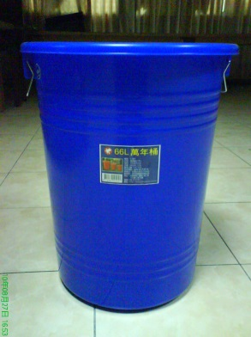
紙張切齊線條
對齊兩手把中間
一般垃圾桶 紙類回收桶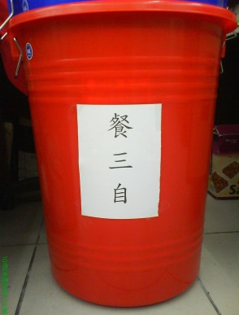
原標籤撕掉

蓋子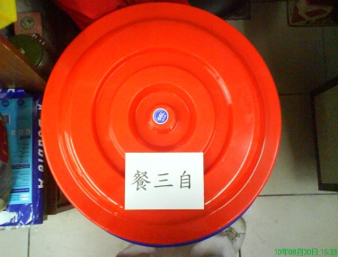 資源回收籃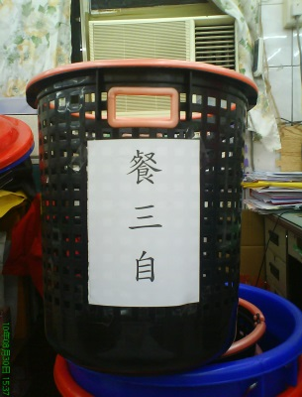

紙張切齊上緣
廚餘桶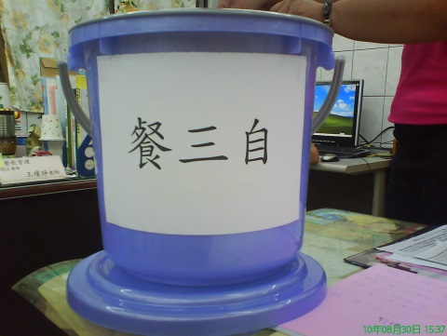

品名 | 紙張大小 | 版面設定 | 上下左右 | 字型 | 字型大小
一般垃圾桶 | 1/2 | 橫式直書 | 0.3 | 標楷體 | 135
紙類回收桶 | 1/2 | 橫式直書 | 0.3 | 標楷體 | 135
回收籃 | 1/2 | 橫式直書 | 0.3 | 標楷體 | 135
蓋子 | 1/4 | 直式直書 | 0.3 | 標楷體 | 120
廚餘桶 | 1/2 | 直式橫書 | 0.3 | 標楷體 | 135
※ A4紙張、黑色字體。
- 標籤請務必護貝，將班級改為自己的班級名稱即可。謝謝

＊相關表單請於學校網站學務處體衛組下載
《體衛組附件》
附件四十一打掃區域負責人員標籤(必須有負責導師姓名)
學年度 | 111-1 |  | 學年度 | 111-1
掃 區 |  |  | 掃 區
班 級 |  |  | 班 級
學 生 |  |  | 學 生
導 師 |  |  | 導 師

＊相關表單請於學校網站學務處體衛組下載

《體衛組附件》
附件四十二特殊疾病調查表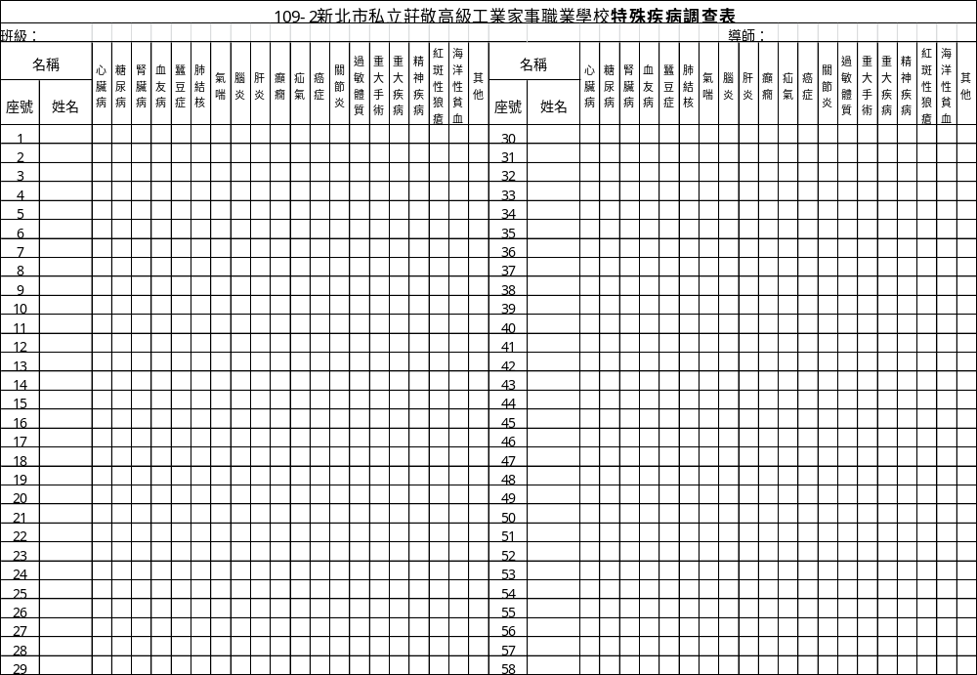
114-1
＊相關表單請於學校網站學務處體衛組下載

《體衛組附件》
附件四十三自主健康管理體溫測量記錄表
莊敬高職國際學校自主健康管理體溫測量記錄表
班級 |  |  | 星期一  ( 月 日) |  |  |  | 星期二  ( 月 日) |  |  | 星期三  ( 月 日) |  |  |  | 星期四  ( 月 日) |  |  |  | 星期五  ( 月 日)
座號 | 姓名 |  | 體溫1 |  | 體溫2 |  | 體溫1 |  | 體溫2 | 體溫1 |  | 體溫2 |  | 體溫1 |  | 體溫2 |  | 體溫1 |  | 體溫2
1 |  |  | ⁰C |  | ⁰C |  | ⁰C |  | ⁰C | ⁰C |  | ⁰C |  | ⁰C |  | ⁰C |  | ⁰C |  | ⁰C
2 |  |  | ⁰C |  | ⁰C |  | ⁰C |  | ⁰C | ⁰C |  | ⁰C |  | ⁰C |  | ⁰C |  | ⁰C |  | ⁰C
3 |  |  | ⁰C |  | ⁰C |  | ⁰C |  | ⁰C | ⁰C |  | ⁰C |  | ⁰C |  | ⁰C |  | ⁰C |  | ⁰C
4 |  |  | ⁰C |  | ⁰C |  | ⁰C |  | ⁰C | ⁰C |  | ⁰C |  | ⁰C |  | ⁰C |  | ⁰C |  | ⁰C
5 |  |  | ⁰C |  | ⁰C |  | ⁰C |  | ⁰C | ⁰C |  | ⁰C |  | ⁰C |  | ⁰C |  | ⁰C |  | ⁰C
6 |  |  | ⁰C |  | ⁰C |  | ⁰C |  | ⁰C | ⁰C |  | ⁰C |  | ⁰C |  | ⁰C |  | ⁰C |  | ⁰C
7 |  |  | ⁰C |  | ⁰C |  | ⁰C |  | ⁰C | ⁰C |  | ⁰C |  | ⁰C |  | ⁰C |  | ⁰C |  | ⁰C
8 |  |  | ⁰C |  | ⁰C |  | ⁰C |  | ⁰C | ⁰C |  | ⁰C |  | ⁰C |  | ⁰C |  | ⁰C |  | ⁰C
9 |  |  | ⁰C |  | ⁰C |  | ⁰C |  | ⁰C | ⁰C |  | ⁰C |  | ⁰C |  | ⁰C |  | ⁰C |  | ⁰C
10 |  |  | ⁰C |  | ⁰C |  | ⁰C |  | ⁰C | ⁰C |  | ⁰C |  | ⁰C |  | ⁰C |  | ⁰C |  | ⁰C
11 |  |  | ⁰C |  | ⁰C |  | ⁰C |  | ⁰C | ⁰C |  | ⁰C |  | ⁰C |  | ⁰C |  | ⁰C |  | ⁰C
12 |  |  | ⁰C |  | ⁰C |  | ⁰C |  | ⁰C | ⁰C |  | ⁰C |  | ⁰C |  | ⁰C |  | ⁰C |  | ⁰C
13 |  |  | ⁰C |  | ⁰C |  | ⁰C |  | ⁰C | ⁰C |  | ⁰C |  | ⁰C |  | ⁰C |  | ⁰C |  | ⁰C
14 |  |  | ⁰C |  | ⁰C |  | ⁰C |  | ⁰C | ⁰C |  | ⁰C |  | ⁰C |  | ⁰C |  | ⁰C |  | ⁰C
15 |  |  | ⁰C |  | ⁰C |  | ⁰C |  | ⁰C | ⁰C |  | ⁰C |  | ⁰C |  | ⁰C |  | ⁰C |  | ⁰C
16 |  |  | ⁰C |  | ⁰C |  | ⁰C |  | ⁰C | ⁰C |  | ⁰C |  | ⁰C |  | ⁰C |  | ⁰C |  | ⁰C
17 |  |  | ⁰C |  | ⁰C |  | ⁰C |  | ⁰C | ⁰C |  | ⁰C |  | ⁰C |  | ⁰C |  | ⁰C |  | ⁰C
18 |  |  | ⁰C |  | ⁰C |  | ⁰C |  | ⁰C | ⁰C |  | ⁰C |  | ⁰C |  | ⁰C |  | ⁰C |  | ⁰C
19 |  |  | ⁰C |  | ⁰C |  | ⁰C |  | ⁰C | ⁰C |  | ⁰C |  | ⁰C |  | ⁰C |  | ⁰C |  | ⁰C
20 |  |  | ⁰C |  | ⁰C |  | ⁰C |  | ⁰C | ⁰C |  | ⁰C |  | ⁰C |  | ⁰C |  | ⁰C |  | ⁰C
21 |  |  | ⁰C |  | ⁰C |  | ⁰C |  | ⁰C | ⁰C |  | ⁰C |  | ⁰C |  | ⁰C |  | ⁰C |  | ⁰C
22 |  |  | ⁰C |  | ⁰C |  | ⁰C |  | ⁰C | ⁰C |  | ⁰C |  | ⁰C |  | ⁰C |  | ⁰C |  | ⁰C
23 |  |  | ⁰C |  | ⁰C |  | ⁰C |  | ⁰C | ⁰C |  | ⁰C |  | ⁰C |  | ⁰C |  | ⁰C |  | ⁰C
24 |  |  | ⁰C |  | ⁰C |  | ⁰C |  | ⁰C | ⁰C |  | ⁰C |  | ⁰C |  | ⁰C |  | ⁰C |  | ⁰C
25 |  |  | ⁰C |  | ⁰C |  | ⁰C |  | ⁰C | ⁰C |  | ⁰C |  | ⁰C |  | ⁰C |  | ⁰C |  | ⁰C
26 |  |  | ⁰C |  | ⁰C |  | ⁰C |  | ⁰C | ⁰C |  | ⁰C |  | ⁰C |  | ⁰C |  | ⁰C |  | ⁰C
27 |  |  | ⁰C |  | ⁰C |  | ⁰C |  | ⁰C | ⁰C |  | ⁰C |  | ⁰C |  | ⁰C |  | ⁰C |  | ⁰C
28 |  |  | ⁰C |  | ⁰C |  | ⁰C |  | ⁰C | ⁰C |  | ⁰C |  | ⁰C |  | ⁰C |  | ⁰C |  | ⁰C
29 |  |  | ⁰C |  | ⁰C |  | ⁰C |  | ⁰C | ⁰C |  | ⁰C |  | ⁰C |  | ⁰C |  | ⁰C |  | ⁰C
30 |  |  | ⁰C |  | ⁰C |  | ⁰C |  | ⁰C | ⁰C |  | ⁰C |  | ⁰C |  | ⁰C |  | ⁰C |  | ⁰C
31 |  |  | ⁰C |  | ⁰C |  | ⁰C |  | ⁰C | ⁰C |  | ⁰C |  | ⁰C |  | ⁰C |  | ⁰C |  | ⁰C
32 |  |  | ⁰C |  | ⁰C |  | ⁰C |  | ⁰C | ⁰C |  | ⁰C |  | ⁰C |  | ⁰C |  | ⁰C |  | ⁰C
33 |  |  | ⁰C |  | ⁰C |  | ⁰C |  | ⁰C | ⁰C |  | ⁰C |  | ⁰C |  | ⁰C |  | ⁰C |  | ⁰C
34 |  |  | ⁰C |  | ⁰C |  | ⁰C |  | ⁰C | ⁰C |  | ⁰C |  | ⁰C |  | ⁰C |  | ⁰C |  | ⁰C
35 |  |  | ⁰C |  | ⁰C |  | ⁰C |  | ⁰C | ⁰C |  | ⁰C |  | ⁰C |  | ⁰C |  | ⁰C |  | ⁰C
導師簽章
*表格不足請各班導師自行增列並請每天繳回體衛組備查/隔天請班長到體衛組領回測量當天體溫
陳 核 |  |  |  |  |  |  |  | 主任 |  |  |  |  |  |  | 校長

＊相關表單請於學校網站學務處體衛組下載
《體衛組附件》
附表四十四疑似傳染病通報系統個案基本資料
新北市莊敬高職國際學校疑似傳染病通報系統個案基本資料
- 通報對象：□教職員 □學生
- 通報日期: 民國 年 月 日
- 通報疾病：□腸病毒 □頭蝨 □疥瘡 □水痘 □流感 □紅眼症 □腹瀉 □其他_____________
- 相關症狀：□發燒 □頭痛 □咳嗽 □喉嚨痛 □流鼻水 □肌肉痠痛 (可複選)
- 班級：
- 座號： 學號:
- 姓名： 身分證字號： 出生年月日：
- 性別：□男 □女
- 家長姓名：
- 住址： 家裡電話：
- 家長(監護人)手機：
- 發病日期：民國 年 月 日
- 是否就診：□是 □否
若有就診請填14.15.16.
- 就診日期：民國 年 月 日
- 醫院名稱：
- 臨床診斷：
- 是否請假：□是 □否
若有請假請填18.19.
- 請假日期：民國 年 月 日
- 復課日期：□已確定 □尚未確定
若已確定請填20.
- 復課日期：民國 年 月 日
- 全班人數： 人
- 個案家人有無症狀：□有 □無 □不確定
若有請填23.
- 個案家人人數 人；與個案關係_______________
- 是否採檢：□是 □否 檢驗結果：________________
- 個案請假日期當天全班病假人數 人
- 是否接種過流感疫苗：□有 □無 □不確定
若有接種過疫苗請填27.
- 接種日期：民國 年 月 日

＊相關表單請於學校網站學務處體衛組下載
《宿輔組附件》
附表四十五宿舍作息時間表
莊敬高職國際學校學生宿舍作息時間表
時間 | 項目 | 地點
0600 | 起床 | 各宿舍
0600-0620 | 內務整理及盥洗 | 各宿舍
0620-0640 | 早點名 | 各寢室
0640-0730 | 早餐及離宿到校 | 路口
0730-0830 | 內務檢查、留置人員查察及水電管制 | 各宿舍
1600-1800 | 返宿交通時間 | 學校
1800-2100 | 活動時間 | 各場地
2100-2130 | 環境打掃 | 各宿舍
2130-2200 | 晚點名 | 各交誼廳
2200-2230 | 就寢前準備及內務整理 | 各宿舍
2230 | 熄燈就寢及水電管制 | 各宿舍
2230-2330 | 1.逾時學生返舍管制  2.宿舍巡查 | 各宿舍
2330-0000 | 不定時巡查、大門關閉 | 各宿舍
附記 | 1.點名前宿輔老師以廣播（或寢室外）通報集合（早點名於寢室內實施），請學生立即到指定點就位，不得遲到，程序由宿輔老師逐一唱名，點到學生舉手答「有」，點完名後，宣達重要事項。  2.點名時，學生保持靜肅，不得聊天及滑手機，宣達事項後，老師宣佈解散始可離開，違者依校規處份。  3.晚點名後，學生禁止外出，緊急就醫狀況除外，並向導師及宿輔老師回報。  4.宿舍門禁為2200時，點名後不得外出及叫送外賣，因上班或上課無法於晚點名前返舍，請向導師核備，並由導師於莊敬宿舍（LINE）反應告知值班宿輔老師管制，最晚於2330時前返舍。  5.晚歸返舍時，先到值班宿輔老師處報到，經登記時間確認後解管，始可進入宿舍，返舍後不得再以任何理由再外出。

《宿輔組附件》
附件四十六外宿申請表填寫範例
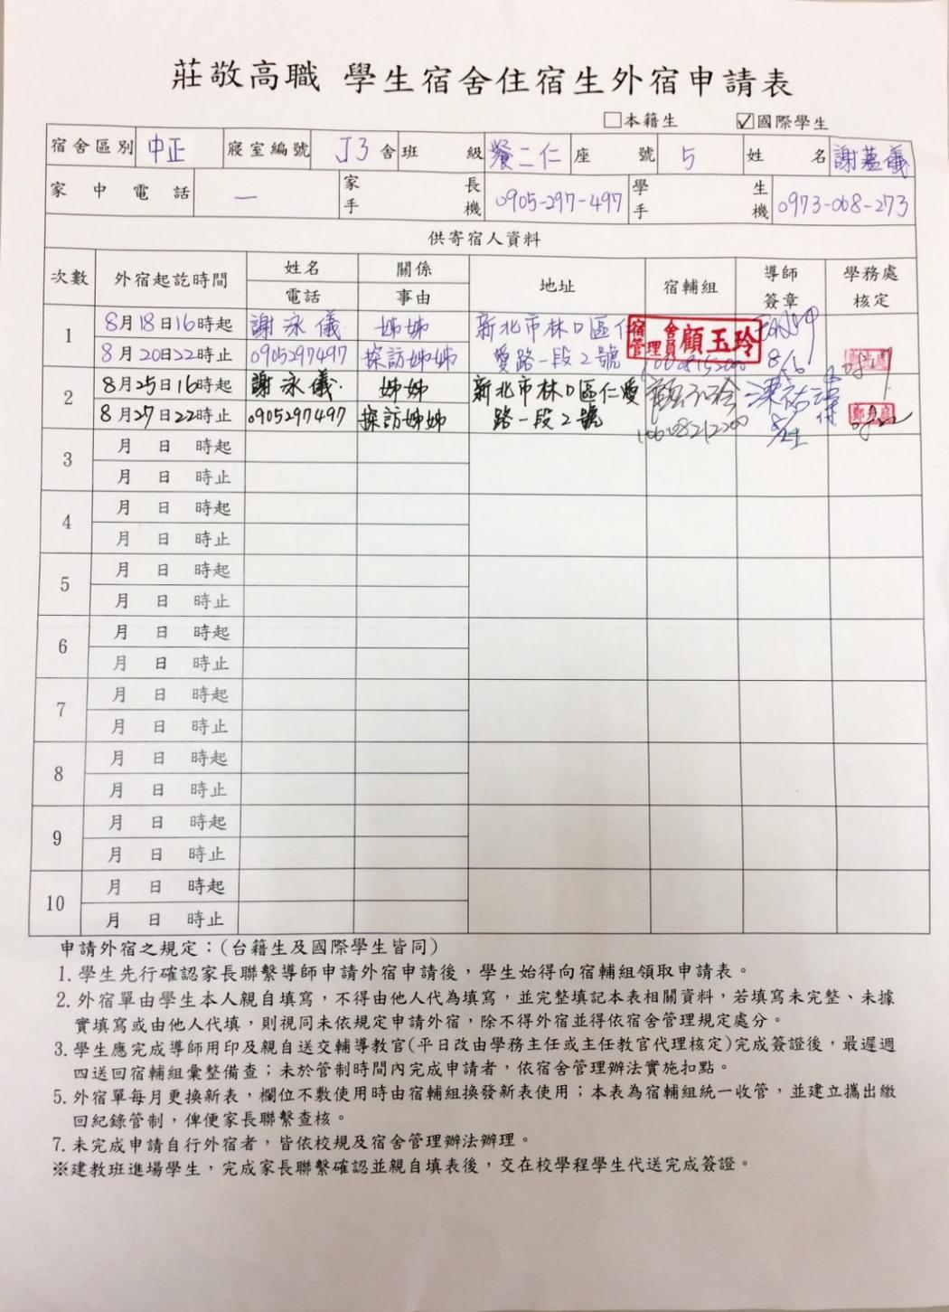
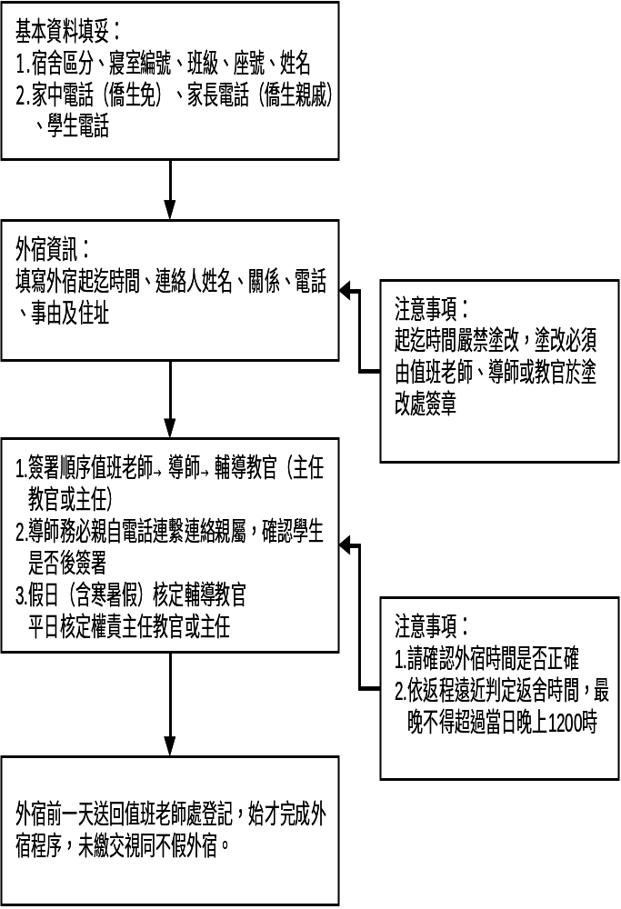

《宿輔組附件》
附件四十七學生突發狀況處置流程圖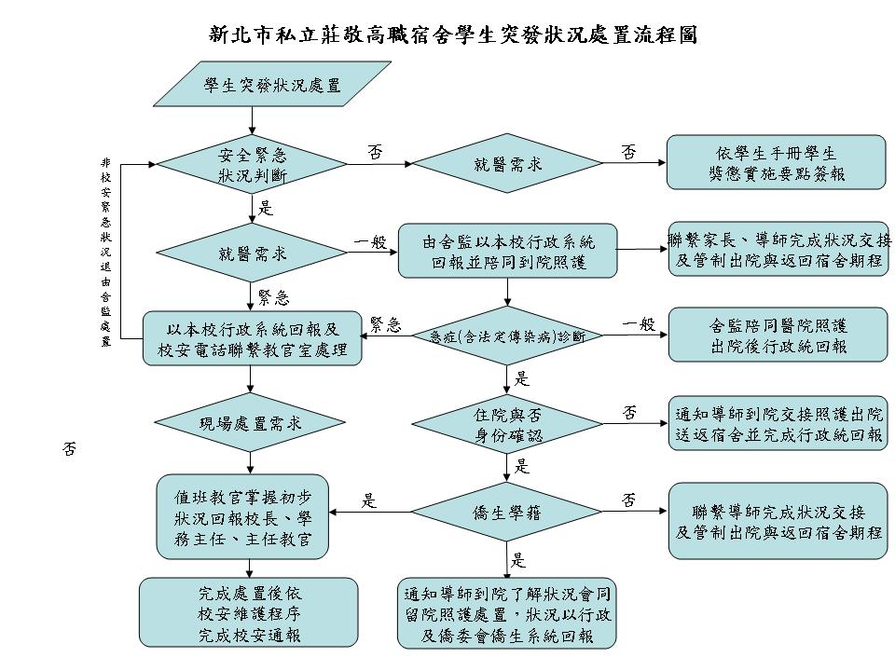

《宿輔組附件》
附件四十八退宿單填寫範例
